УТВЕРЖДАЮ
Руководитель дисциплины
___________ Долженкова М. Л.
«____» _____________ 2026 г.
М.П.

ТЕХНИЧЕСКИЙ ПРОЕКТ
на разработку
информационной системы «Сервис совместного планирования маршрутов»

СОГЛАСОВАНО
Студент Колледжа ВятГУ
___________ Королев М. Н.
«____» _____________ 2026 г.

2026
Содержание
Введение 3
Перечень сокращений 4
1 Функциональная архитектура системы 5
1.1 Контекстная диаграмма IDEF0 5
1.2 Диаграмма декомпозиции 6
1.3 Детализация критически важных функций 7
1.4 Описание функциональных блоков и их связей 8
2 Информационная модель данных 12
2.1 ER-диаграмма 12
2.2 Описание сущностей и связей 14
3 Логическая структура программного обеспечения 19
3.1 UML-диаграмма классов 20
3.2 Описание ответственности классов 27
3.3 Предоставляемые и используемые интерфейсы 32
4 Моделирование поведения и взаимодействия компонентов 36
4.1 UML-диаграммы деятельности 36
4.2 UML-диаграммы последовательности 39
4.3 Описание основных и альтернативных сценариев 42
5 Физическая архитектура, технологический стек и обоснование архитектурных решений 45
5.1 UML-диаграмма компонентов 45
5.2 UML-диаграмма развертывания 46
5.3 Описание предполагаемой среды эксплуатации – архитектурные паттерны 47
5.4 Технологический стек 48
5.5 Требования к инфраструктуре 50
6 Анализ архитектурных альтернатив 53
6.1 Вариант 1 – модульный монолит 53
6.2 Вариант 2 – приложение с отдельным шлюзом сессий 53
6.3 Вариант 3 – микросервисная архитектура с брокером сообщений 54
6.4 Сопоставление вариантов 55
6.5 Выбор и обоснование предпочтительной архитектуры 56
Заключение 57
Источники разработки 58
Приложение А. Комплект исходных файлов моделей 59

Введение
Технический проект информационной системы «Сервис совместного планирования маршрутов» («WAYO») определяет её функциональную, информационную, логическую и физическую архитектуру, состав компонентов, организацию данных, взаимодействие и развёртывание.
Документ создан на основании:
- техническое задание на разработку ИС «WAYO» (далее – ТЗ);
- документ «Сценарии использования системы» со сценариями UC-1 – UC-4;
- документ «Классификация и формализация требований» с требованиями FR-01 – FR-30, NFR-01 – NFR-13 и ограничениями CON-01 – CON-10;
- документ «Анализ полноты и непротиворечивости требований»;
- макеты пользовательского интерфейса, приведённые в подразделе «Требования к пользовательскому интерфейсу» ТЗ.
Модели выполнены в draw.io в нотациях IDEF0, IDEF1X и UML. Исходные файлы перечислены в приложении А.
Система использует внешний картографический провайдер для построения маршрута и дополняет его совместным редактированием и подбором точек интереса. Собственный дорожный граф и алгоритм маршрутизации не разрабатываются (CON-01).

Перечень сокращений
В документе используются следующие сокращения:
- ER (entity – relationship) – модель «сущность – связь»;
- IDEF0 (integration definition for function modeling) – методология функционального моделирования;
- IDEF1X (integration definition for information modeling) – методология информационного моделирования;
- UML (unified modeling language) – унифицированный язык моделирования;
- ORM (object-relational mapping) – объектно-реляционное отображение;
- DTO (data transfer object) – объект передачи данных;
- PK (primary key) – первичный ключ; FK (foreign key) – внешний ключ; AK (alternate key) – альтернативный (уникальный) ключ;
- SDK (software development kit) – комплект средств разработки;
- VPS (virtual private server) – виртуальный выделенный сервер;
- TTL (time to live) – срок действия записи кэша;
- SMTP (simple mail transfer protocol) – протокол передачи почты;
- CI/CD (continuous integration / continuous delivery) – непрерывная интеграция и доставка;
- RN (React Native) – платформа разработки мобильных приложений.

Функциональная архитектура системы
Функциональная модель IDEF0 описывает работу системы с позиции организатора поездки. Она включает контекстную диаграмму A-0, декомпозицию A0 и детализацию функций A3 и A5.

Контекстная диаграмма IDEF0
Контекстная диаграмма, представленная на рисунке 1, задаёт границы системы и её внешние потоки. За её пределами остаются дорожный граф, каталог описаний достопримечательностей, навигация в движении и платежи.
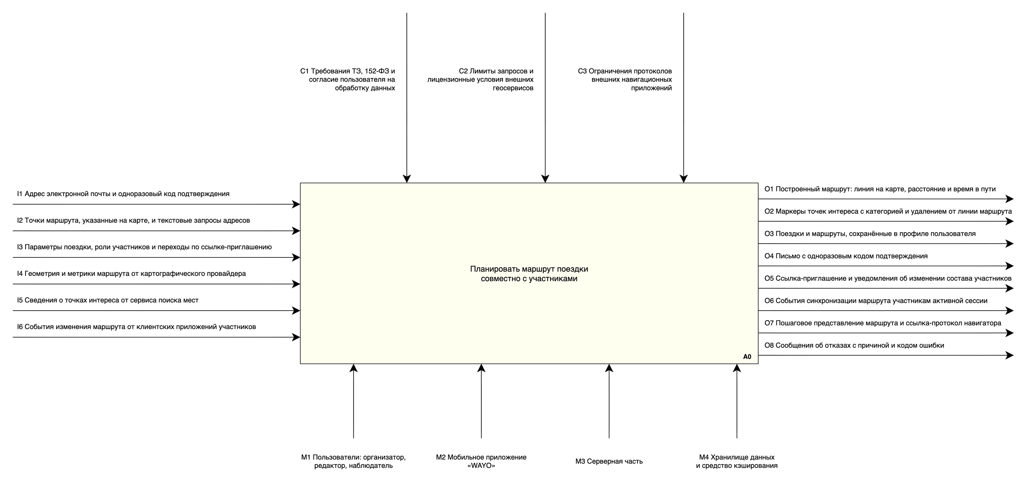
Рисунок 1 – Контекстная диаграмма A-0
Входы I4 и I5 поступают от внешних геосервисов; параметры поездки и роли участников входят в I3. Управления C1–C3 задают требования к обработке данных, лимиты геосервисов и ограничения внешних навигационных приложений.
На диаграммах входы расположены слева, управления сверху, механизмы снизу, выходы справа. Коды ICOM обозначают внешние потоки: I – вход, C – управление, O – выход, M – механизм.
Внешние потоки контекстной диаграммы и их связь с требованиями приведены в таблице 1.
Таблица 1 – Внешние потоки контекстной диаграммы
Код | Наименование потока | Источник или потребитель | Требования
I1 | Адрес электронной почты и одноразовый код подтверждения | Пользователь, служба электронной почты | FR-09, NFR-08
I2 | Точки маршрута, указанные на карте, и текстовые запросы адресов | Организатор, участник с ролью «редактор» | FR-01
I3 | Параметры поездки, роли участников и переходы по ссылке-приглашению | Организатор, приглашённый пользователь | FR-10 – FR-15, FR-23
I4 | Геометрия и метрики маршрута от картографического провайдера | Яндекс Router API | FR-02, CON-01
I5 | Сведения о точках интереса от сервиса поиска мест | Яндекс Поиск по организациям | FR-06, CON-03
I6 | События изменения маршрута от клиентских приложений участников | Участники активной сессии редактирования | FR-18
C1 | Требования ТЗ, 152-ФЗ и согласие пользователя на обработку данных | Заказчик разработки, регулятор | FR-29, CON-06
C2 | Лимиты запросов и лицензионные условия внешних геосервисов | Поставщик геосервисов | FR-04, CON-02, CON-10
C3 | Ограничения протоколов внешних навигационных приложений | Поставщики навигационных приложений | FR-28, NFR-13, CON-08
O1 | Построенный маршрут: линия на карте, расстояние и время в пути | Участники поездки | FR-03, NFR-01
O2 | Маркеры точек интереса с категорией и удалением от линии маршрута | Участники поездки | FR-06, NFR-03, NFR-11
O3 | Поездки и маршруты, сохранённые в профиле пользователя | Пользователь | FR-10, FR-30
O4 | Письмо с одноразовым кодом подтверждения | Служба электронной почты, пользователь | FR-09
O5 | Ссылка-приглашение и уведомления об изменении состава участников | Организатор, приглашённый пользователь | FR-11, FR-16, FR-17
O6 | События синхронизации маршрута участникам активной сессии | Участники сессии редактирования | FR-19 – FR-21, NFR-02
O7 | Пошаговое представление маршрута и ссылка-протокол навигатора | Организатор, внешнее навигационное приложение | FR-24 – FR-27
O8 | Сообщения об отказах с причиной и кодом ошибки | Пользователь | FR-04, FR-05, FR-13, NFR-12
M1 | Пользователи: организатор, редактор, наблюдатель | – | подраздел 6.1 ТЗ
M2 | Мобильное приложение «WAYO» | – | подраздел 6.1 ТЗ
M3 | Серверная часть | – | подраздел 6.1 ТЗ
M4 | Хранилище данных и средство кэширования | – | пункт 6.5.2.1 ТЗ

Диаграмма декомпозиции
Декомпозиция, представленная на рисунке 2, включает шесть блоков: доступ и профиль, поездки, построение маршрута, подбор точек интереса, совместная работа и экспорт.
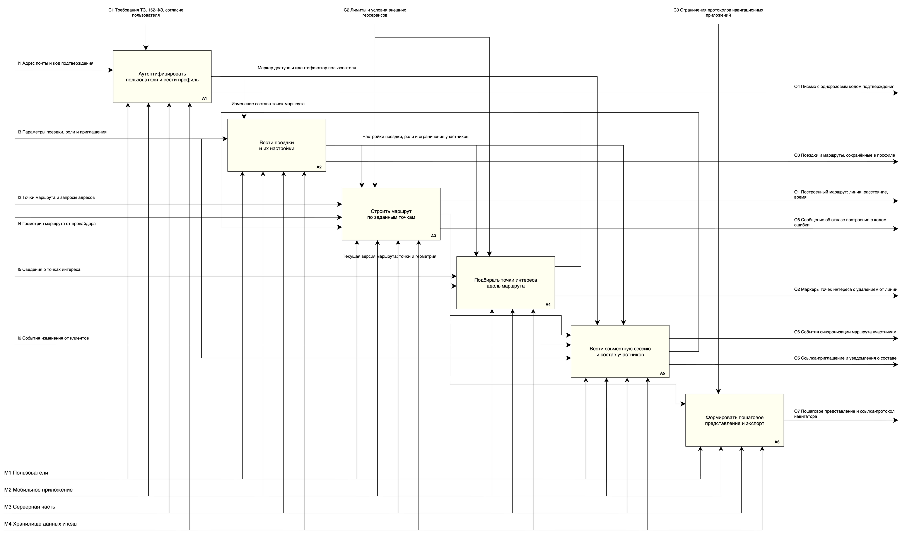
Рисунок 2 – Диаграмма декомпозиции A0
Результаты A1 управляют доступом к поездке и сессии; настройки A2 используются в A3–A5. Текущую версию маршрута из A3 получают A4, A5 и A6. Потоки и их ветви описаны в таблице 3.
Выбранная точка интереса из A4 и подтверждённая правка участника из A5 возвращаются в A3 как изменение состава точек. Геометрия перестраивается в A3 по общим правилам обращения к провайдеру и кэширования.
Вход I3 разделяется между A2 (параметры поездки и роли) и A5 (переход по приглашению). A6 формирует пошаговое представление и ссылку по сохранённой версии маршрута, поэтому экспорт доступен при отказе геосервисов (NFR-07).

Детализация критически важных функций
Детализированы построение маршрута A3 и совместная работа A5: для них заданы ограничения времени ответа, сохранности изменений и доступа участников. A3 должен возвращать маршрут не позднее 3 секунд при числе точек до 10, обрабатывать недостижимые точки, отказы провайдера и исчерпание лимита (NFR-01, FR-04, FR-05, CON-02, CON-10). Для A5 установлены задержка синхронизации до 2 секунд, не менее 10 участников в сессии и 200 одновременных сессий, сохранность подтверждённых изменений и проверка прав (NFR-02, NFR-04, NFR-06, NFR-09).
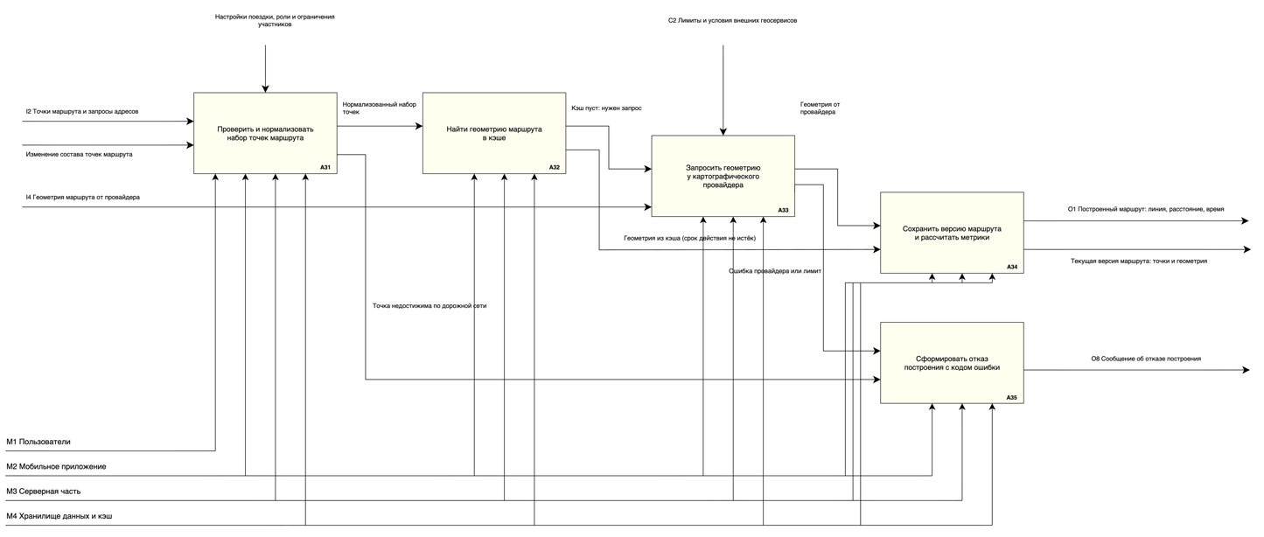
Рисунок 3 – Детализация функции A3 «Строить маршрут по заданным точкам»
Детализация A3, представленная на рисунке 3, показывает проверку точек, поиск геометрии в кэше и обращение к провайдеру. После получения геометрии сохраняется версия маршрута; при ошибке формируется отказ.
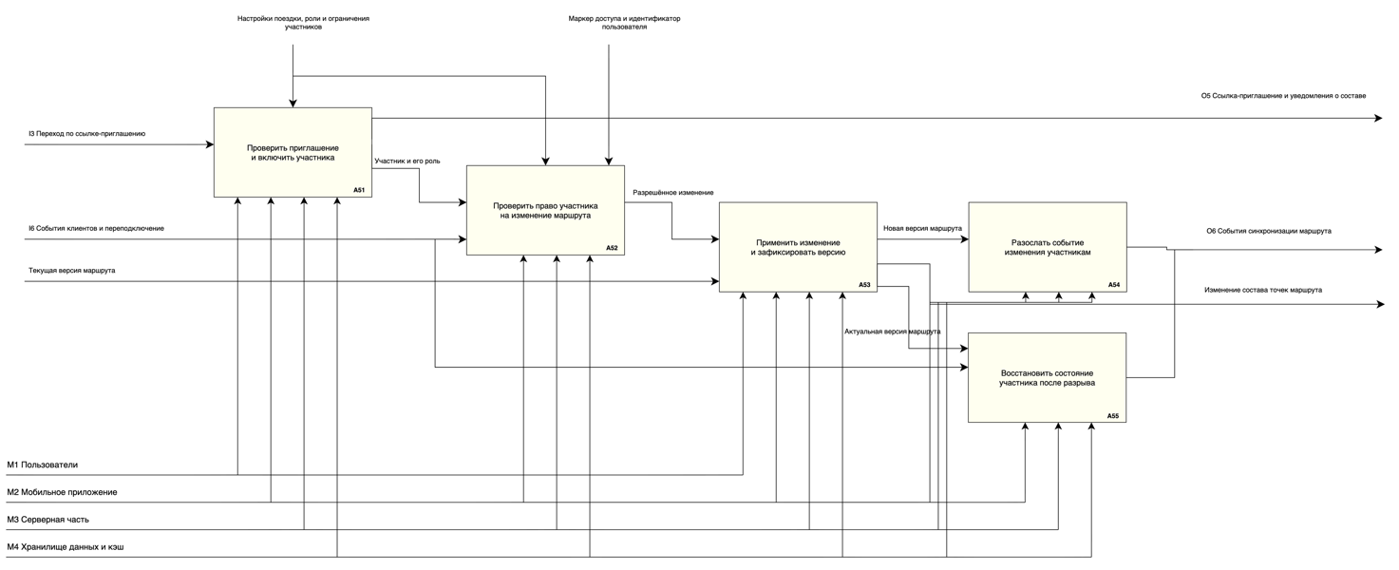
Рисунок 4 – Детализация функции A5 «Вести совместную сессию и состав участников»
Детализация A5, представленная на рисунке 4, показывает проверку приглашения и прав участника, фиксацию правки и её рассылку. После разрыва соединения функция восстанавливает актуальное состояние маршрута.

Описание функциональных блоков и их связей
Таблица 2 описывает назначение блоков и реализуемые требования, таблица 3 – связи между блоками.
Таблица 2 – Функциональные блоки
Код | Наименование функции | Назначение | Реализуемые требования
A1 | Аутентифицировать пользователя и вести профиль | Регистрация и вход по одноразовому коду, выдача и проверка маркеров доступа, фиксация согласия на обработку персональных и геолокационных данных, просмотр, изменение и удаление учётных данных | FR-09, FR-29, FR-30, NFR-08
A2 | Вести поездки и их настройки | Создание, хранение, поиск и удаление поездок; наименование поездки, радиус и категории подбора точек интереса, максимальное число участников, право редакторов изменять радиус | FR-10, FR-14, FR-23
A3 | Строить маршрут по заданным точкам | Задание, упорядочивание и удаление точек маршрута, геокодирование текстовых запросов, построение маршрута средствами внешнего провайдера, расчёт расстояния и времени, кэширование геометрии, формирование отказов | FR-01 – FR-05, NFR-01, NFR-12, CON-01
A4 | Подбирать точки интереса вдоль маршрута | Построение коридора заданного радиуса вдоль линии маршрута, запрос объектов выбранных категорий, расчёт удаления от линии, кэширование ответов на 24 часа, добавление объекта в маршрут | FR-06 – FR-08, NFR-03, NFR-11, CON-03
A5 | Вести совместную сессию и состав участников | Формирование и проверка ссылок-приглашений, включение и исключение участников, назначение ролей, приём и рассылка событий изменения маршрута, ведение присутствия, восстановление состояния после разрыва соединения | FR-11 – FR-22, NFR-02, NFR-04, NFR-06, NFR-09, NFR-10, CON-07
A6 | Формировать пошаговое представление и экспорт | Построение последовательности шагов маршрута, формирование ссылки-протокола для внешнего навигационного приложения, обработка ограничения на число точек, запасной вариант в виде веб-ссылки на карту | FR-24 – FR-28, NFR-13, CON-04, CON-08
A31 | Проверить и нормализовать набор точек маршрута | Проверка формата координат, геокодирование текстовых запросов адресов, упорядочивание точек, выявление недостижимых точек до обращения к провайдеру | FR-01, FR-05
A32 | Найти геометрию маршрута в кэше | Формирование ключа по участку маршрута и параметрам запроса, поиск действующей записи кэша | FR-08
A33 | Запросить геометрию у картографического провайдера | Контроль суточного лимита обращений, запрос маршрута, обработка ошибок и превышения лимита | FR-02, FR-04, CON-02, CON-10
A34 | Сохранить версию маршрута и рассчитать метрики | Создание новой версии маршрута с увеличенным номером, расчёт общего расстояния и времени в пути, запись геометрии в кэш | FR-02, FR-03, FR-10, NFR-01
A35 | Сформировать отказ построения с кодом ошибки | Формирование сообщения с причиной отказа, понятной пользователю, и машиночитаемого кода ошибки | FR-04, FR-05, NFR-12
A51 | Проверить приглашение и включить участника | Проверка срока действия, числа переходов и признака отзыва ссылки, включение участника с ролью наблюдателя, запись перехода | FR-11 – FR-15, NFR-10
A52 | Проверить право участника на изменение маршрута | Проверка роли участника на каждое событие изменения, отклонение событий от наблюдателей и исключённых участников | FR-15, FR-17, NFR-09
A53 | Применить изменение и зафиксировать версию | Применение перемещения, добавления, удаления и переупорядочивания точек в одной транзакции с увеличением номера версии маршрута, запись события изменения | FR-18, FR-19, NFR-06
A54 | Разослать событие изменения участникам | Рассылка события всем участникам активной сессии и передача сведений о присутствии и редактируемой точке | FR-19 – FR-21, NFR-02, NFR-04, CON-07
A55 | Восстановить состояние участника после разрыва | Передача снимка маршрута от известного участнику номера версии при восстановлении соединения в течение 30 секунд | FR-22

Таблица 3 – Связи между функциональными блоками
Стрелка | Источник | Приёмник | Вид связи | Содержание
Маркер доступа и идентификатор пользователя | A1 | A2, A5 | управление (пучок) | Подтверждённая личность пользователя, без которой функции поездки и участие в сессии недоступны (FR-09, NFR-09)
Настройки поездки, роли и ограничения участников | A2 | A3, A4, A5 | управление (пучок) | Ветвь к A3 – наименование поездки и признак сохранения маршрута в профиль; ветвь к A4 – радиус подбора в диапазоне 500 – 5000 м и перечень категорий (FR-23); ветвь к A5 – роль участника и ограничение на число участников (FR-14, FR-15)
Текущая версия маршрута: точки и геометрия | A3 | A4, A5, A6 | вход (пучок) | Ветвь к A4 – линия маршрута, вдоль которой строится коридор подбора объектов; ветвь к A5 – состояние маршрута и номер версии, рассылаемые участникам; ветвь к A6 – полный набор координат точек для пошагового представления и экспорта
Изменение состава точек маршрута | A4, A5 | A3 | вход (обратная связь, слияние) | Ветвь от A4 – выбранная пользователем точка интереса, добавленная в маршрут как промежуточная (FR-07); ветвь от A5 – зафиксированная сервером правка участника сессии (FR-19). Обе ветви сливаются в одну стрелку и запускают перестроение маршрута
I3 Параметры поездки, роли и приглашения | граница | A2, A5 | вход (разветвление) | Ветвь к A2 – наименование поездки, радиус и категории подбора, лимит участников; ветвь к A5 – переход приглашённого пользователя по ссылке-приглашению (FR-12)
C2 Лимиты и условия внешних геосервисов | граница | A3, A4 | управление (разветвление) | Суточные лимиты обращений и лицензионные условия провайдера маршрутов и сервиса поиска мест (CON-02, CON-10)
Нормализованный набор точек | A31 | A32 | вход | Точки с координатами в системе WGS-84 и заданным порядком следования
Кэш пуст: нужен запрос | A32 | A33 | вход | Признак отсутствия действующей записи кэша для данного участка маршрута
Геометрия из кэша | A32 | A34 | вход | Ранее полученная геометрия со сроком действия не более 24 часов; обращение к провайдеру не выполняется (FR-08)
Геометрия от провайдера | A33 | A34 | вход | Закодированная полилиния, расстояние в метрах и время в пути в секундах
Ошибка провайдера или лимит | A33 | A35 | вход | Код ответа провайдера либо признак исчерпания суточного лимита (FR-04)
Точка недостижима по дорожной сети | A31 | A35 | вход | Признак того, что указанная точка не может быть привязана к дорожной сети (FR-05)
Участник и его роль | A51 | A52 | вход | Запись участника поездки с назначенной ролью
Разрешённое изменение | A52 | A53 | вход | Событие изменения маршрута, прошедшее проверку прав
Новая версия маршрута | A53 | A54 | вход | Состояние маршрута с увеличенным номером версии, зафиксированное в хранилище
Актуальная версия маршрута | A53 | A55 | вход | Снимок маршрута, передаваемый восстановившему соединение участнику

Информационная модель данных
Модель IDEF1X включает 15 сущностей PostgreSQL 16, их атрибуты, ключи и связи. Диаграммы приведены в подразделе 2.1, правила хранения и ограничения целостности – в подразделе 2.2.

ER-диаграмма
Общая схема, представленная на рисунке 5, показывает связи без атрибутов. Подробные фрагменты, представленные на рисунках 6–8, раскрывают атрибуты связанных сущностей.
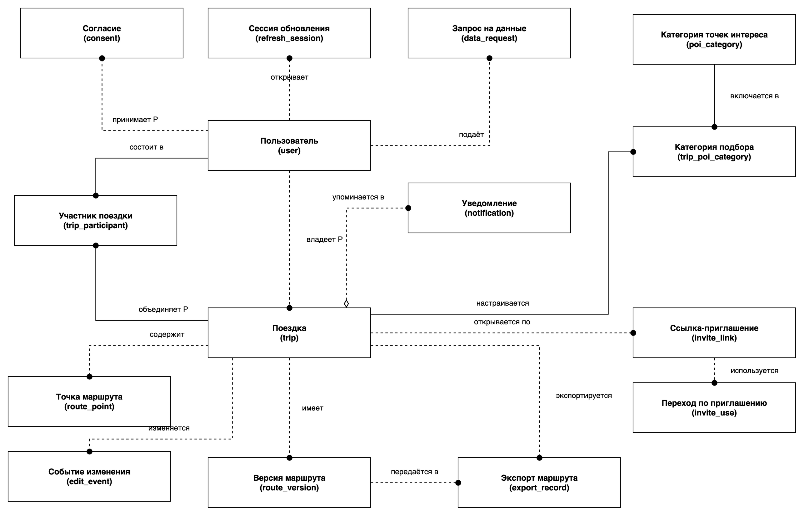
Рисунок 5 – Обобщённая ER-диаграмма
Часть связей с user опущена на общей схеме: route_point.created_by, edit_event.actor_id, notification.user_id, export_record.user_id, invite_use.user_id и invite_link.created_by. Полный перечень связей приведён в таблице 5.
В IDEF1X сплошная линия обозначает идентифицирующую связь, пунктирная – неидентифицирующую, ромб у родителя – необязательную. Мощность: P – один и более, Z – ноль или один, без обозначения – ноль и более. AK обозначает уникальный ключ.
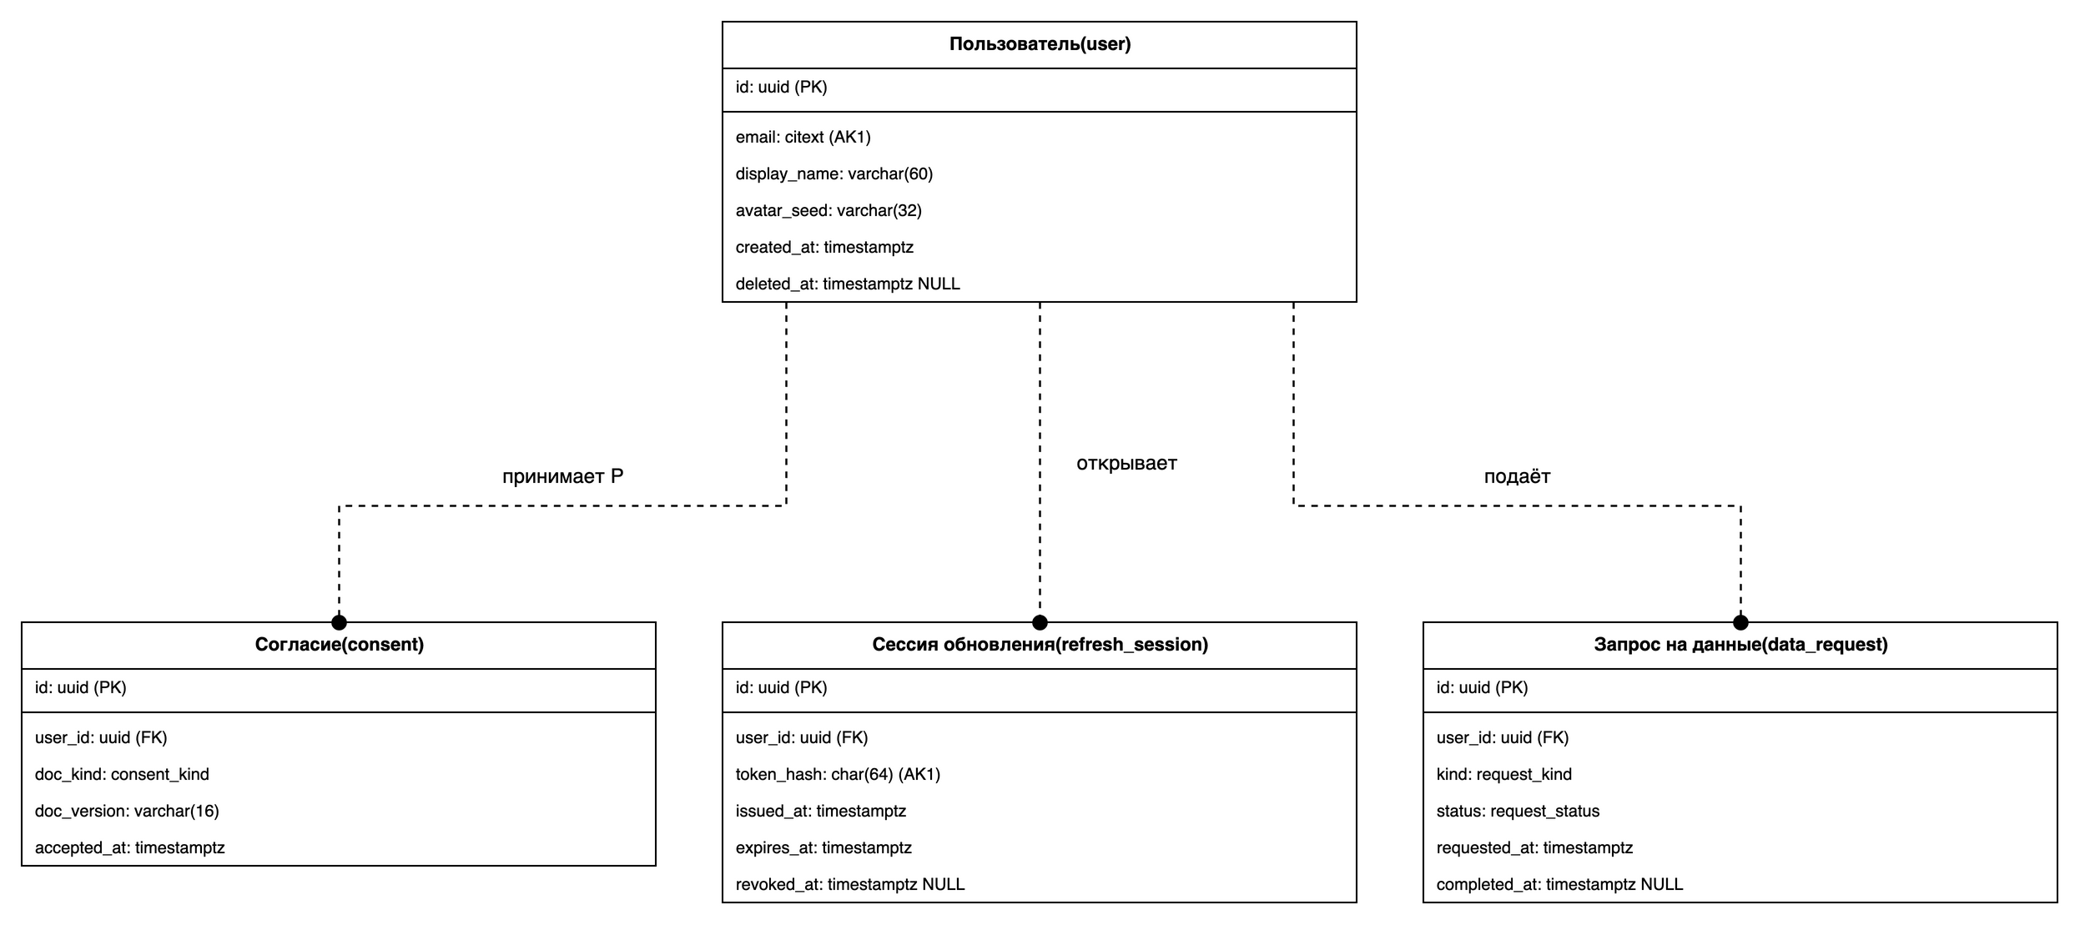
Рисунок 6 – ERD, фрагмент 1 – пользователь, доступ и согласия
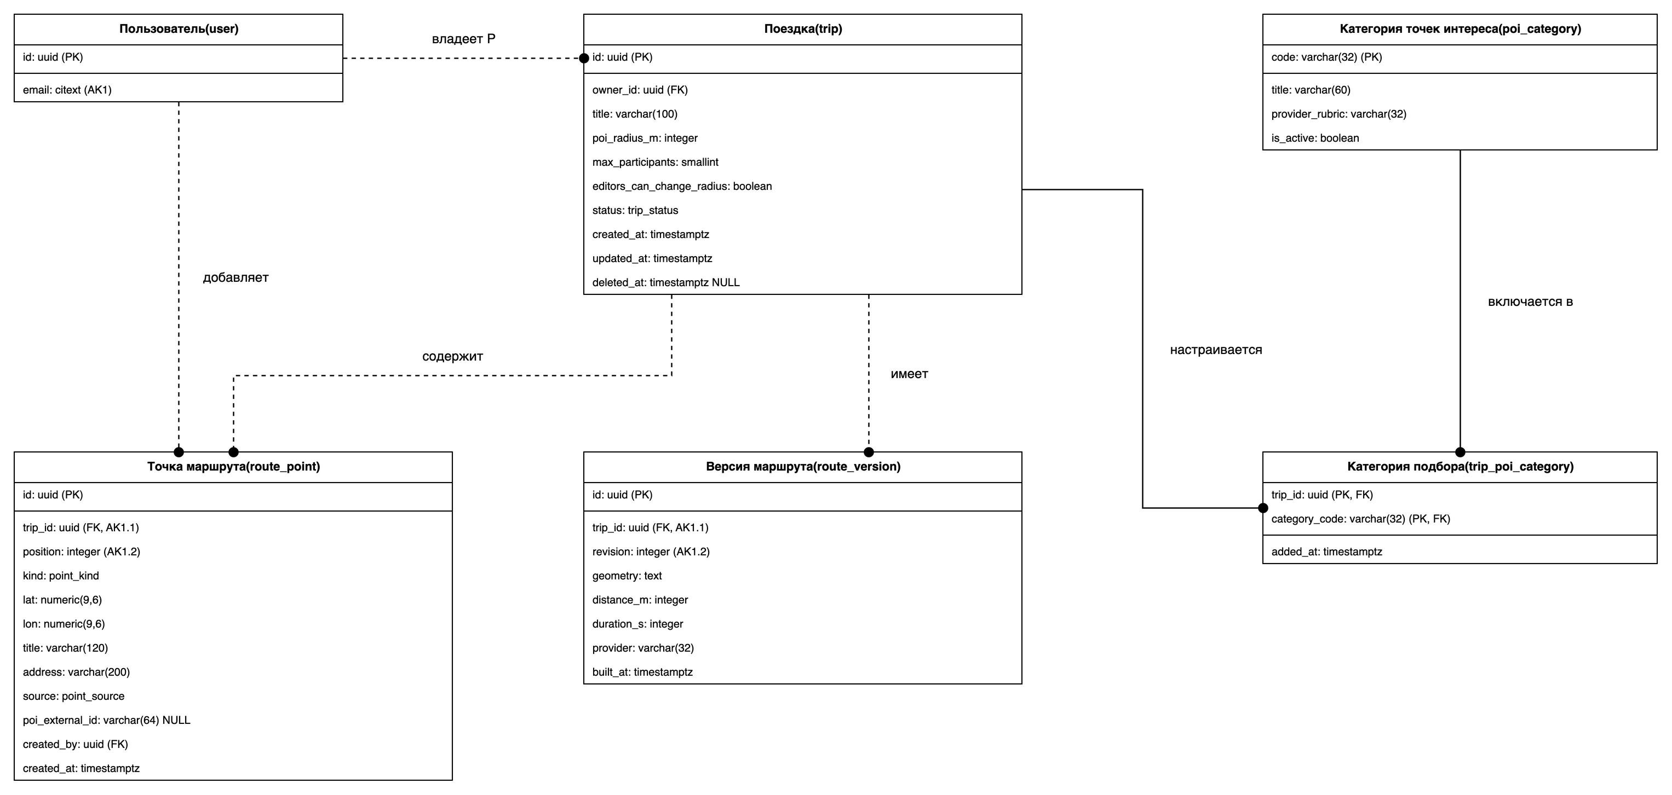
Рисунок 7 – ERD, фрагмент 2 – поездки, точки маршрута и версии
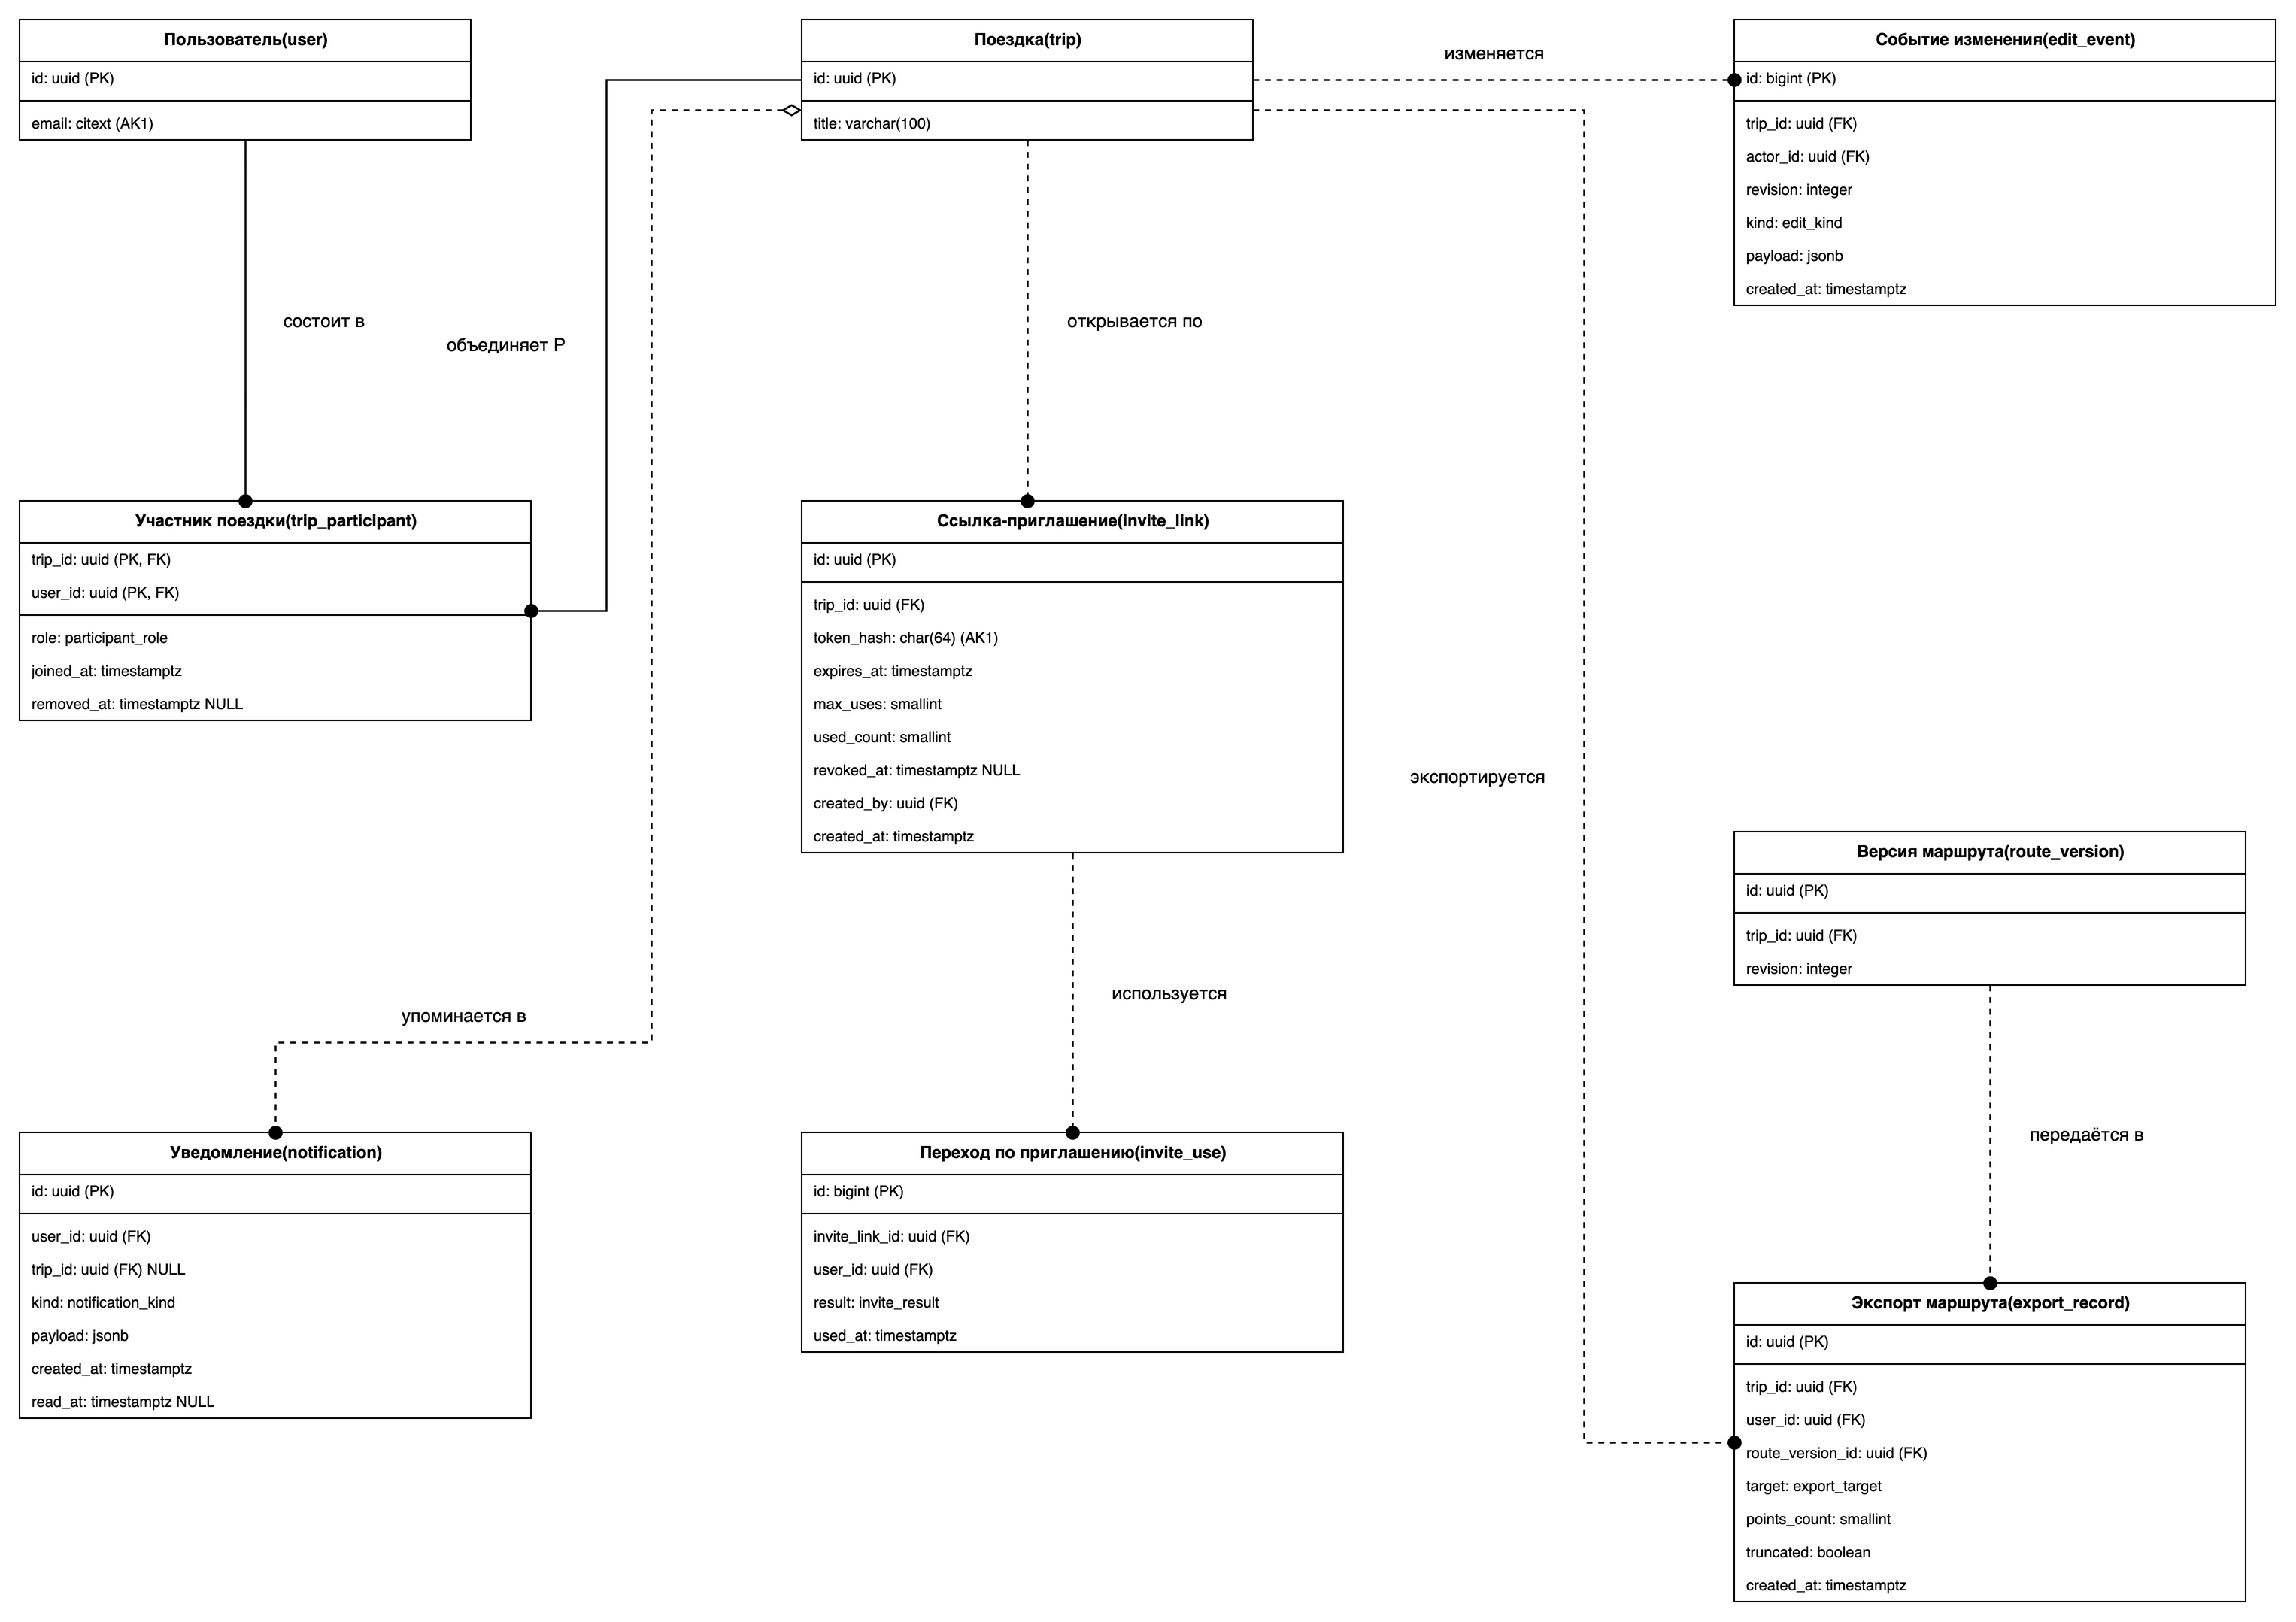
Рисунок 8 – ERD, фрагмент 3 – участники, приглашения, события и экспорт

Описание сущностей и связей
Правила хранения данных:
- все отметки времени хранятся в типе timestamptz в UTC и отображаются в часовом поясе устройства пользователя; формат представления – ISO 8601;
- координаты хранятся как numeric(9,6) в системе WGS-84 с шагом 0,000001 градуса; это точность представления координат, а не точность геолокации;
- геометрия маршрута хранится в виде закодированной полилинии в том формате, в котором её возвращает картографический провайдер; собственный дорожный граф не хранится (CON-01);
- перечислимые значения реализуются типами enum PostgreSQL, состав перечислений приведён в таблице 6;
- для данных, которые удаляет пользователь, применяется мягкое удаление: запись получает отметку deleted_at и перестаёт участвовать в выборках; физически записи удаляются при удалении учётной записи (FR-30);
- секретные значения хранятся только в виде хеша SHA-256: одноразовые коды подтверждения – в Redis, маркеры обновления и токены приглашений – в PostgreSQL. Открытые значения в хранилища не записываются (NFR-08, NFR-10).
Одноразовые коды, геокэш, присутствие участников и счётчики лимитов хранятся в Redis и не входят в ERD. Постоянные данные пользователей, поездок и маршрутов хранятся в PostgreSQL.
Таблицы 4–6 содержат описание сущностей, связей и перечислений.
Таблица 4 – Сущности информационной модели
Сущность (таблица) | Назначение | Ключи и ограничения
Пользователь (user) | Учётная запись пользователя системы; владелец созданных им поездок и участник чужих поездок | PK id; AK1 email (без учёта регистра, citext); avatar_seed – исходное значение для генерации аватара на устройстве, изображения на сервере не хранятся; deleted_at – мягкое удаление
Согласие (consent) | Факт, дата и версия согласия пользователя на обработку персональных и геолокационных данных | FK user_id; doc_kind: одно из значений personal_data, geolocation; хранится вся история принятых версий (FR-29, CON-06)
Сессия обновления (refresh_session) | Выданный маркер обновления доступа (хранится хеш) для продления и отзыва сессии устройства | FK user_id; AK1 token_hash (SHA-256); revoked_at заполняется при выходе из аккаунта и при удалении учётной записи
Запрос на данные (data_request) | Запрос пользователя на выгрузку своих данных или удаление учётной записи | FK user_id; kind: одно из значений export, delete; status: одно из значений queued, running, done, failed; срок исполнения – не более 3 рабочих дней (FR-30)
Поездка (trip) | Поездка с набором точек маршрута, настройками подбора точек интереса и составом участников | PK id; FK owner_id; title – не более 100 символов; poi_radius_m: от 500 до 5000 м (FR-23); max_participants: не менее 1 (FR-14); status: одно из значений draft, planned, archived; deleted_at – мягкое удаление
Категория точек интереса (poi_category) | Справочник категорий подбора, единый для всех поездок | PK code; provider_rubric – идентификатор рубрики внешнего сервиса; is_active позволяет расширять справочник без изменения структуры БД
Категория подбора (trip_poi_category) | Категория точек интереса, включённая в настройки конкретной поездки | PK (trip_id, category_code) – составной ключ, обе части являются внешними ключами (идентифицирующие связи)
Точка маршрута (route_point) | Точка отправления, промежуточная точка или точка назначения поездки | PK id; FK trip_id, created_by; AK1 (trip_id, position) – порядковый номер уникален в пределах поездки; kind: одно из значений origin, waypoint, destination; source: одно из значений map, search, poi; poi_external_id заполняется только при source = poi (FR-07)
Версия маршрута (route_version) | Рассчитанная геометрия маршрута и его метрики на определённый момент редактирования | PK id; FK trip_id; AK1 (trip_id, revision); revision монотонно растёт и используется для разрешения конфликтов совместной правки (FR-19, NFR-06); provider – имя картографического провайдера, вернувшего геометрию
Участник поездки (trip_participant) | Включение пользователя в поездку с назначенной ролью | PK (trip_id, user_id) – обе части внешние ключи (идентифицирующие связи); role: одно из значений owner, editor, viewer; removed_at фиксирует исключение участника и немедленно прекращает его доступ (FR-17)
Ссылка-приглашение (invite_link) | Выданная организатором ссылка для присоединения к поездке | PK id; FK trip_id, created_by; AK1 token_hash – хранится только хеш токена; срок действия не более 72 часов с момента создания (NFR-10); used_count не превышает max_uses; формирование новой ссылки проставляет revoked_at прежней (FR-11, FR-13)
Переход по приглашению (invite_use) | Журнальная запись о переходе пользователя по ссылке-приглашению и её результате | PK id (bigint); FK invite_link_id, user_id; result: одно из значений joined, expired, exhausted, revoked, limit_reached; используется для подсчёта переходов и разбора обращений
Событие изменения (edit_event) | Журнал изменений маршрута в сессии совместного редактирования | PK id (bigint); FK trip_id, actor_id; kind: одно из значений point_add, point_move, point_remove, reorder, settings_change; revision – номер версии, полученный после применения события; payload (jsonb) хранит изменённые значения
Уведомление (notification) | Уведомление пользователя о событии поездки: присоединение, исключение, изменение роли | PK id; FK user_id, trip_id (NULL для системных уведомлений); kind: одно из значений participant_joined, participant_removed, role_changed, invite_revoked; индекс (user_id, read_at) для счётчика непрочитанных (FR-16)
Экспорт маршрута (export_record) | Факт формирования ссылки-протокола для внешнего навигационного приложения | PK id; FK trip_id, user_id, route_version_id; target: одно из значений yandex_navigator, dgis, web_map; truncated – признак исключения части точек из-за ограничения протокола (FR-28)

Для связей указаны мощность и вид по IDEF1X. В идентифицирующей связи внешний ключ входит в первичный ключ потомка; в необязательной он допускает NULL.
Таблица 5 – Связи информационной модели
Родитель -> потомок | Смысл связи | Вид связи | Мощность
Пользователь -> Согласие | Пользователь принимает | неидентифицирующая | один ко многим (не менее одного)
Пользователь -> Сессия обновления | Пользователь открывает | неидентифицирующая | один ко многим
Пользователь -> Запрос на данные | Пользователь подаёт | неидентифицирующая | один ко многим
Пользователь -> Поездка | Пользователь владеет | неидентифицирующая | один ко многим (не менее одного)
Пользователь -> Участник поездки | Пользователь состоит в | идентифицирующая | один ко многим
Пользователь -> Точка маршрута | Пользователь добавляет | неидентифицирующая | один ко многим
Пользователь -> Ссылка-приглашение | Пользователь формирует | неидентифицирующая | один ко многим
Пользователь -> Переход по приглашению | Пользователь переходит | неидентифицирующая | один ко многим
Пользователь -> Событие изменения | Пользователь выполняет | неидентифицирующая | один ко многим
Пользователь -> Уведомление | Пользователь получает | неидентифицирующая | один ко многим
Пользователь -> Экспорт маршрута | Пользователь выполняет | неидентифицирующая | один ко многим
Поездка -> Участник поездки | Поездка объединяет | идентифицирующая | один ко многим (не менее одного)
Поездка -> Точка маршрута | Поездка содержит | неидентифицирующая | один ко многим
Поездка -> Версия маршрута | Поездка имеет | неидентифицирующая | один ко многим
Поездка -> Категория подбора | Поездка настраивается | идентифицирующая | один ко многим
Поездка -> Ссылка-приглашение | Поездка открывается по | неидентифицирующая | один ко многим
Поездка -> Событие изменения | Поездка изменяется | неидентифицирующая | один ко многим
Поездка -> Уведомление | Поездка упоминается в | неидентифицирующая, необязательная | один ко многим
Поездка -> Экспорт маршрута | Поездка экспортируется | неидентифицирующая | один ко многим
Категория точек интереса -> Категория подбора | Категория включается в | идентифицирующая | один ко многим
Ссылка-приглашение -> Переход по приглашению | Ссылка используется | неидентифицирующая | один ко многим
Версия маршрута -> Экспорт маршрута | Версия передаётся в | неидентифицирующая | один ко многим

Значения перечислимых атрибутов приведены в таблице 6.
Таблица 6 – Перечисления
Атрибут | Значения
trip.status | draft – черновик (маршрут ещё не построен), planned – маршрут построен и сохранён, archived – в архиве
trip_participant.role | owner – организатор поездки, editor – участник с правом изменения маршрута, viewer – наблюдатель с правом только на просмотр
route_point.kind | origin – точка отправления, waypoint – промежуточная точка, destination – точка назначения
route_point.source | map – указана на карте, search – найдена текстовым поиском адреса, poi – добавлена из предложенной точки интереса
edit_event.kind | point_add – добавление точки, point_move – перемещение точки, point_remove – удаление точки, reorder – изменение порядка следования, settings_change – изменение настроек подбора
invite_use.result | joined – участник включён, expired – срок действия истёк, exhausted – исчерпан лимит переходов, revoked – ссылка отозвана, limit_reached – достигнут лимит участников
notification.kind | participant_joined – участник присоединился, participant_removed – участник исключён, role_changed – изменена роль участника, invite_revoked – приглашение отозвано
export_record.target | yandex_navigator – Яндекс Навигатор, dgis – 2ГИС, web_map – веб-ссылка на карту
consent.doc_kind | personal_data – обработка персональных данных, geolocation – обработка геолокационных данных
data_request.kind / status | kind: export – выгрузка данных, delete – удаление учётной записи; status: queued, running, done, failed

В Redis используются следующие временные ключи и канал публикации. Ключи удаляются по TTL; канал публикации не сохраняет историю сообщений.
- otp:{нормализованный email} – хеш кода code_hash, время выдачи issued_at и счётчик attempts; TTL 5 минут, не более 3 попыток (NFR-08). Код выдаётся до создания учётной записи, поэтому внешний ключ на user отсутствует. Повторная выдача заменяет прежний код; успешная проверка и удаление выполняются атомарно. При исчерпании попыток запись удаляется; при утрате записи требуется новый код.
- route:{хеш упорядоченного набора координат} – геометрия и метрики маршрута, срок действия 24 часа (FR-08);
- poi:{хеш участка маршрута}:{радиус}:{перечень категорий} – подобранные точки интереса, срок действия 24 часа (FR-08);
- geocode:{нормализованный поисковый запрос} – результат геокодирования, срок действия 24 часа;
- presence:{идентификатор поездки} – множество присутствующих в сессии участников и номер редактируемой ими точки, срок действия 30 секунд с продлением при активности (FR-21);
- quota:{сервис}:{дата} – счётчик суточных обращений к внешнему геосервису (CON-02, CON-10);
- socket.io канал публикации используется для рассылки событий между экземплярами серверного приложения при горизонтальном масштабировании (NFR-04). При одном экземпляре CollabModule рассылает события подключённым участникам внутри процесса.
Целостность данных, помимо ограничений из таблицы 4, обеспечивают следующие механизмы:
- изменение маршрута сохраняется в транзакции READ COMMITTED с блокировкой поездки SELECT … FOR UPDATE. Блокировка исключает присвоение одной версии двум параллельным изменениям (FR-19);
- порядок точек и уникальность пары (trip_id, position) проверяются в одной транзакции, без сохранения повторяющихся номеров;
- участник включается в поездку в одной транзакции с увеличением счётчика и проверкой used_count < max_uses. Лимит действует и при одновременных переходах (FR-13);
- учётная запись и зависимые данные удаляются в одной транзакции по связям ON DELETE CASCADE от user (FR-30);
- резервные копии создаются ежедневно и хранятся не менее 7 суток вне тома основного контейнера. Восстановление занимает не более 4 часов, согласно требованиям ТЗ к хранению и восстановлению данных.

Логическая структура программного обеспечения
Логическая модель включает классы-сущности из ERD, классы бизнес-логики по сценариям UC-1–UC-4 и граничные классы для интерфейса пользователя и внешних взаимодействий. Диаграммы приведены в подразделе 3.1, ответственность классов и контракты – в подразделах 3.2 и 3.3.
Серверные классы сгруппированы в модули аутентификации и профиля, поездок, маршрутизации, точек интереса, совместной работы, приглашений и экспорта. Контроллеры принимают запросы, сервисы выполняют бизнес-логику, PrismaService обращается к БД. Внешние сервисы подключаются через интерфейсы-порты.
В мобильном приложении зависимости направлены от app к modules, services, api и shared/http либо shared/socket. Слой domains содержит доменные типы и не зависит от транспорта и компонентов интерфейса.
В диаграммах классов используются следующие связи:
- ассоциация – объекты классов связаны и взаимодействуют; кратность указывает допустимое число связанных объектов;
- агрегация – отношение целого и части, при котором часть может существовать отдельно;
- композиция – отношение целого и части с общим жизненным циклом; часть принадлежит своему целому;
- обобщение – дочерний класс наследует свойства и поведение родительского;
- реализация – класс выполняет операции, заданные интерфейсом;
- зависимость – класс использует другой класс или интерфейс при выполнении операции.

UML-диаграмма классов
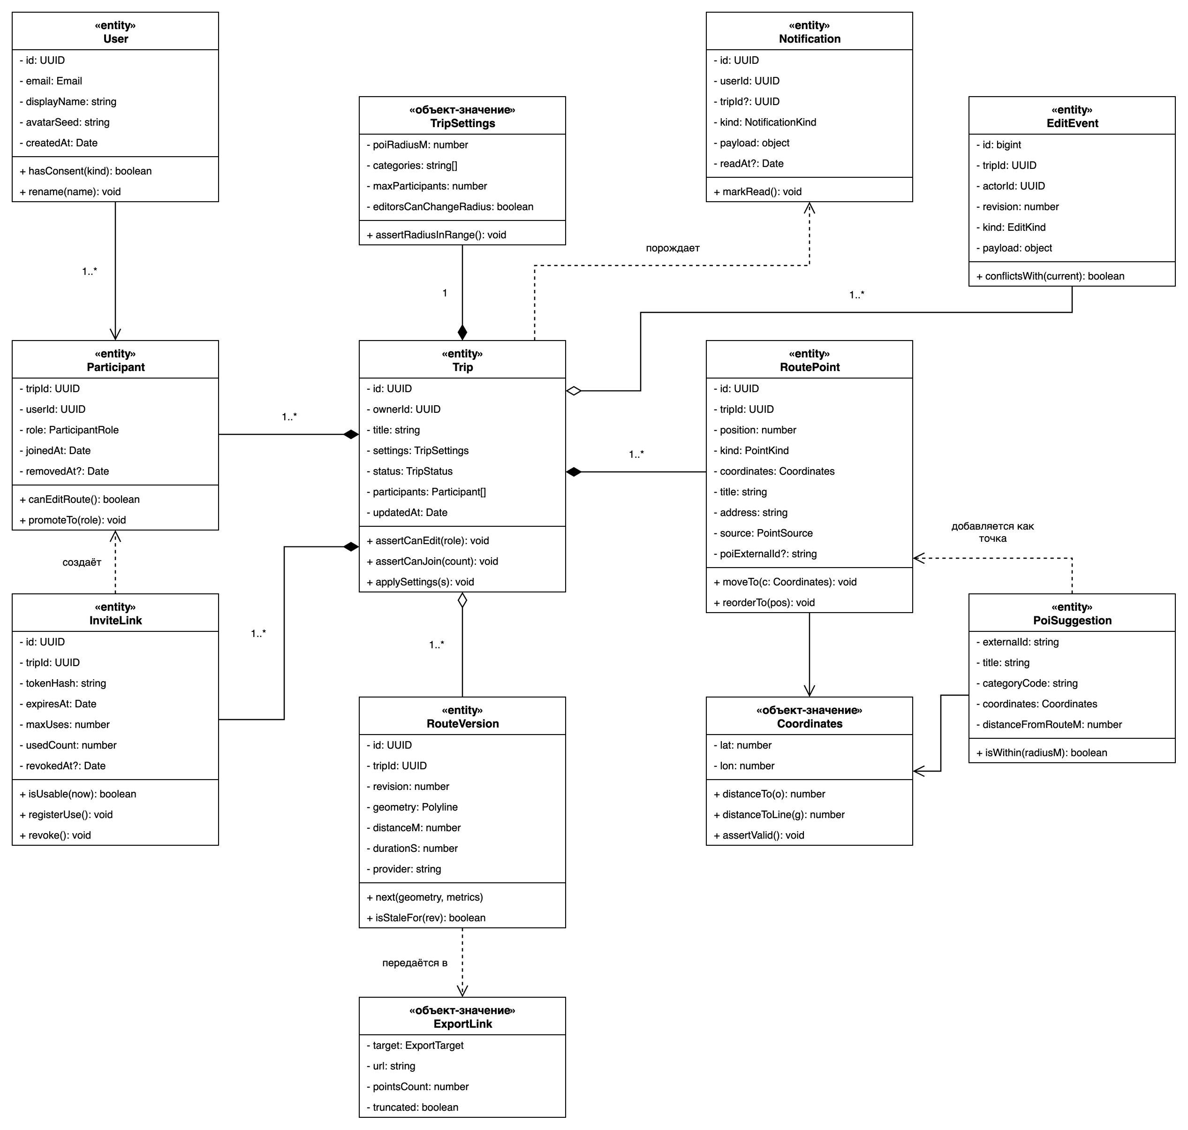
Рисунок 9 – Диаграмма классов-сущностей предметной области
Классы-сущности и объекты-значения, представленные на рисунке 9, проверяют права, действительность приглашения, номер версии и допустимость настроек поездки.
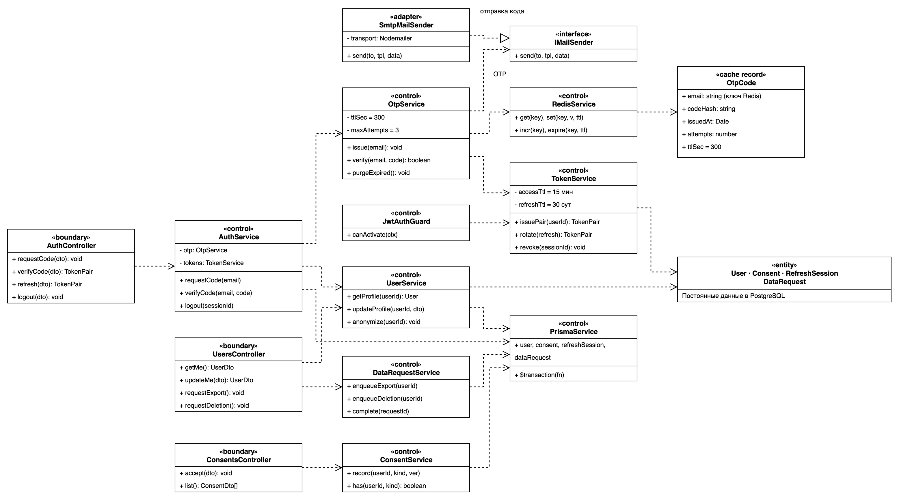
Рисунок 10 – Диаграмма классов – аутентификация, профиль и согласия
Диаграмма, представленная на рисунке 10, объединяет классы аутентификации, профиля и согласий. OtpService хранит код в Redis на 300 секунд с ограничением в три попытки; IMailSender отделяет отправку письма от бизнес-логики.
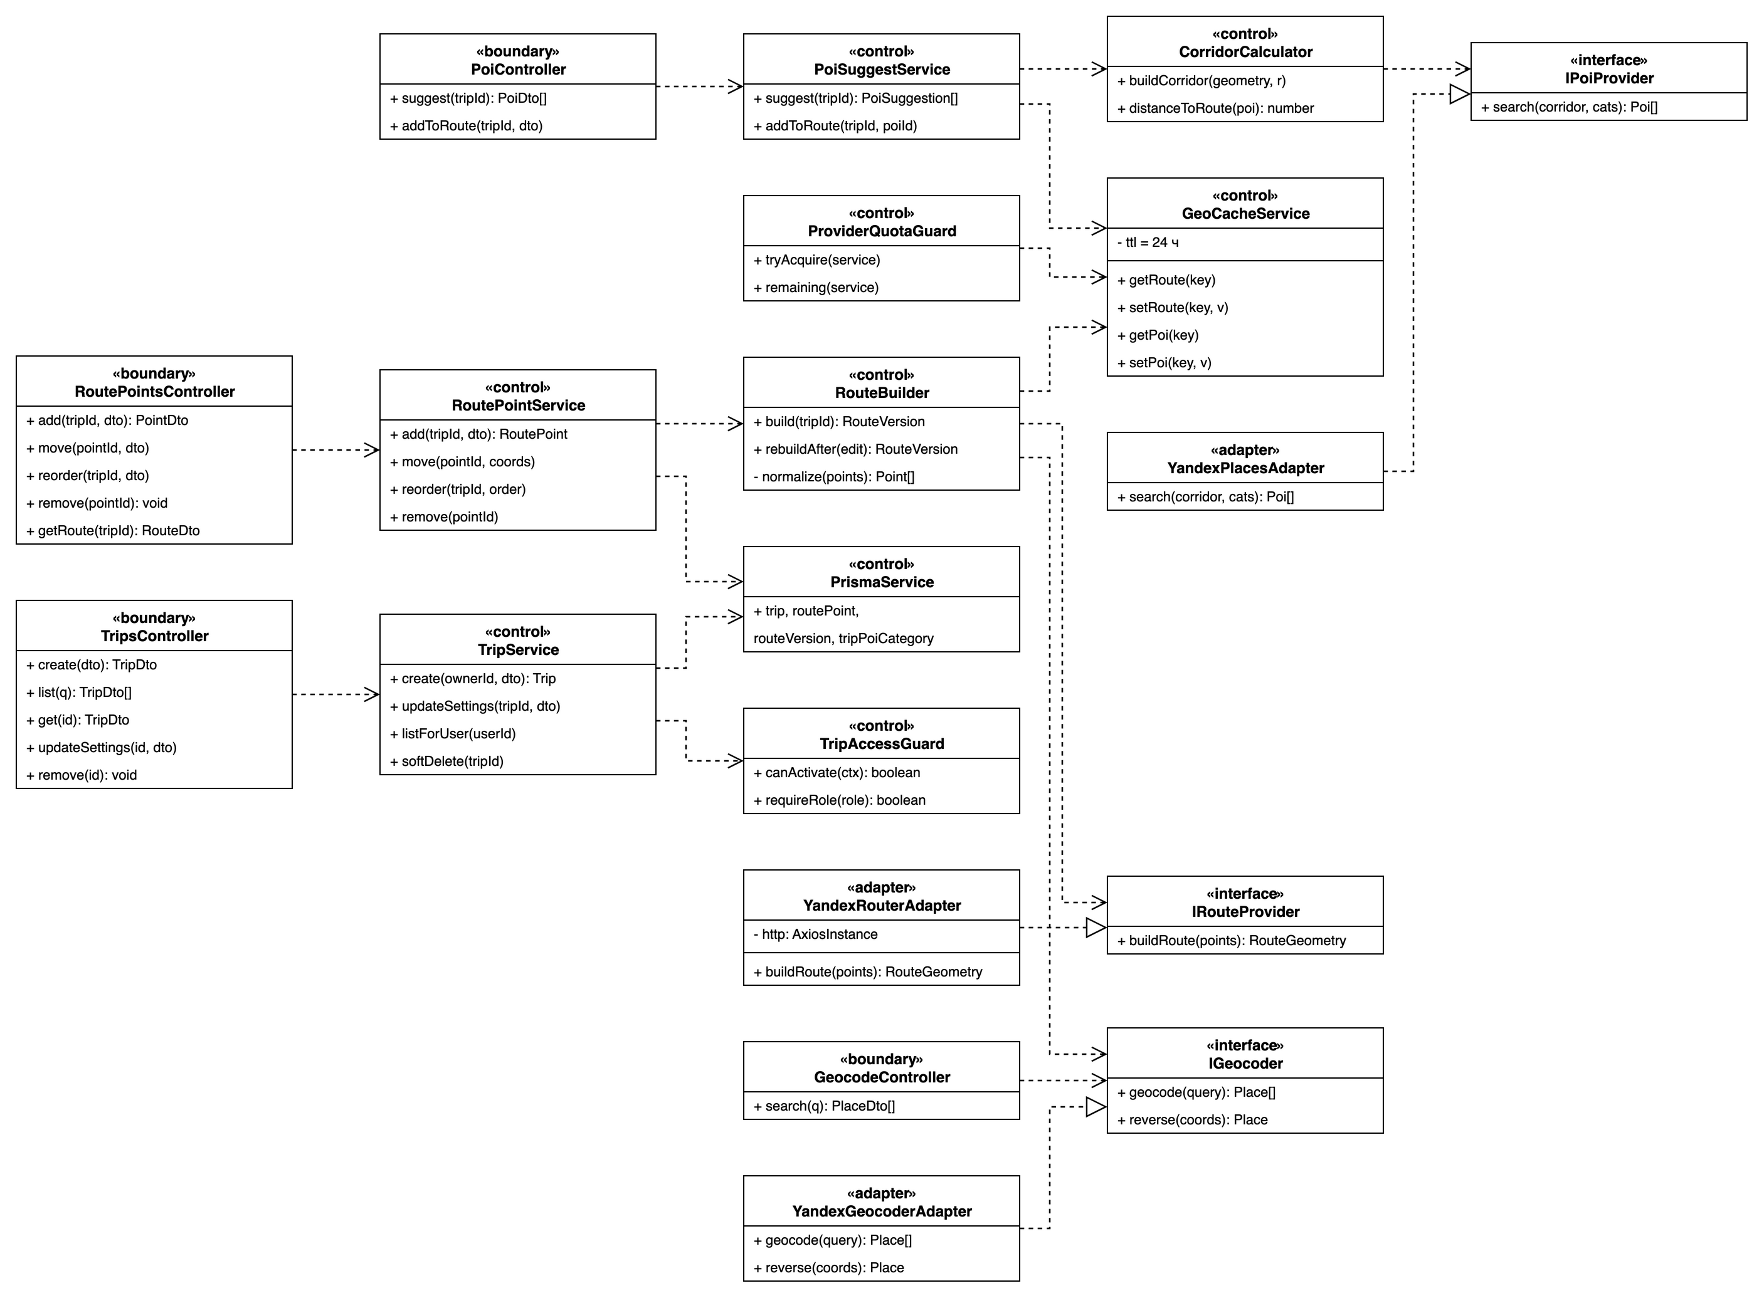
Рисунок 11 – Диаграмма классов – поездки, конструктор маршрута и точки интереса
Классы поездок, построения маршрута и подбора точек интереса, представленные на рисунке 11, используют интерфейсы IRouteProvider, IGeocoder и IPoiProvider. Они отделяют провайдера от бизнес-логики; ProviderQuotaGuard и GeoCacheService контролируют лимиты и повторные запросы.
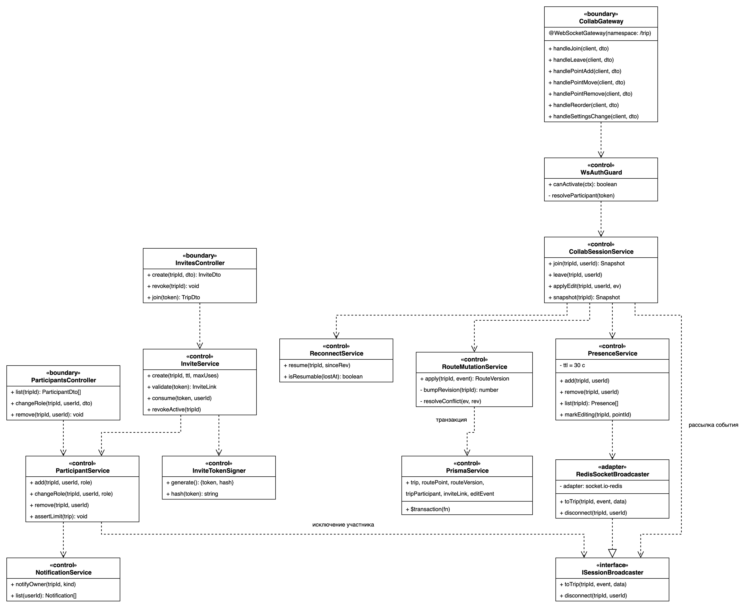
Рисунок 12 – Диаграмма классов – совместное редактирование и участники
Классы совместного редактирования, представленные на рисунке 12, входят в серверный монолит. CollabGateway работает внутри CollabModule. WsAuthGuard проверяет права на каждое событие, RouteMutationService фиксирует правку до рассылки, ISessionBroadcaster передаёт её участникам.
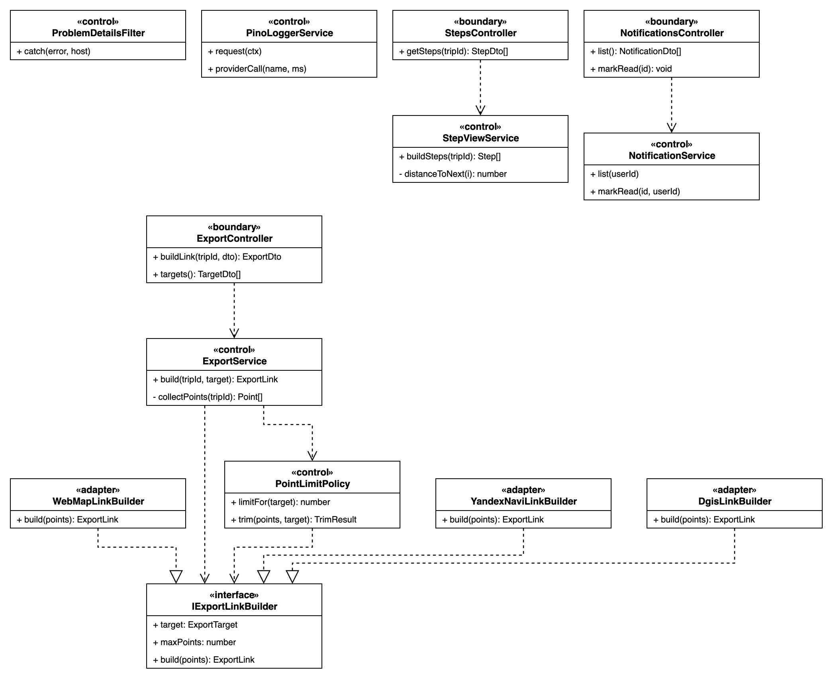
Рисунок 13 – Диаграмма классов – экспорт маршрута, пошаговый режим и инфраструктура
Классы экспорта и общей инфраструктуры, представленные на рисунке 13, разделяют формирование ссылки и правила усечения. IExportLinkBuilder задаёт формат ссылки и лимит точек, PointLimitPolicy применяет усечение; ProblemDetailsFilter и PinoLoggerService отвечают за ошибки и журналы.
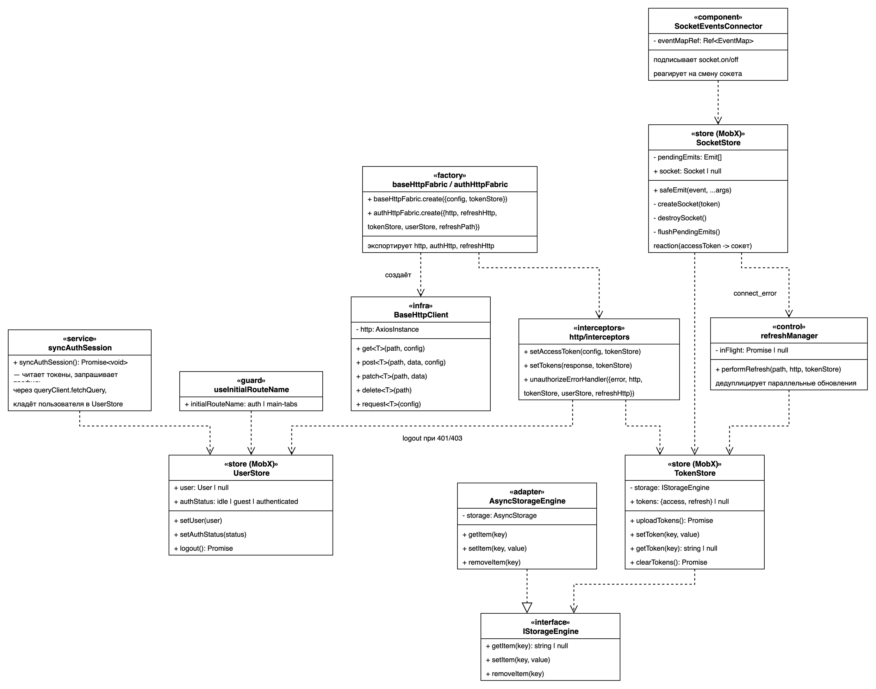
Рисунок 14 – Диаграмма классов мобильного приложения – инфраструктура соединений и сессия
Классы соединений и сессии, представленные на рисунке 14, управляют доступом мобильного приложения. refreshManager объединяет параллельные запросы обновления маркера; SocketStore управляет соединением по состоянию доступа и хранит очередь событий до подключения.
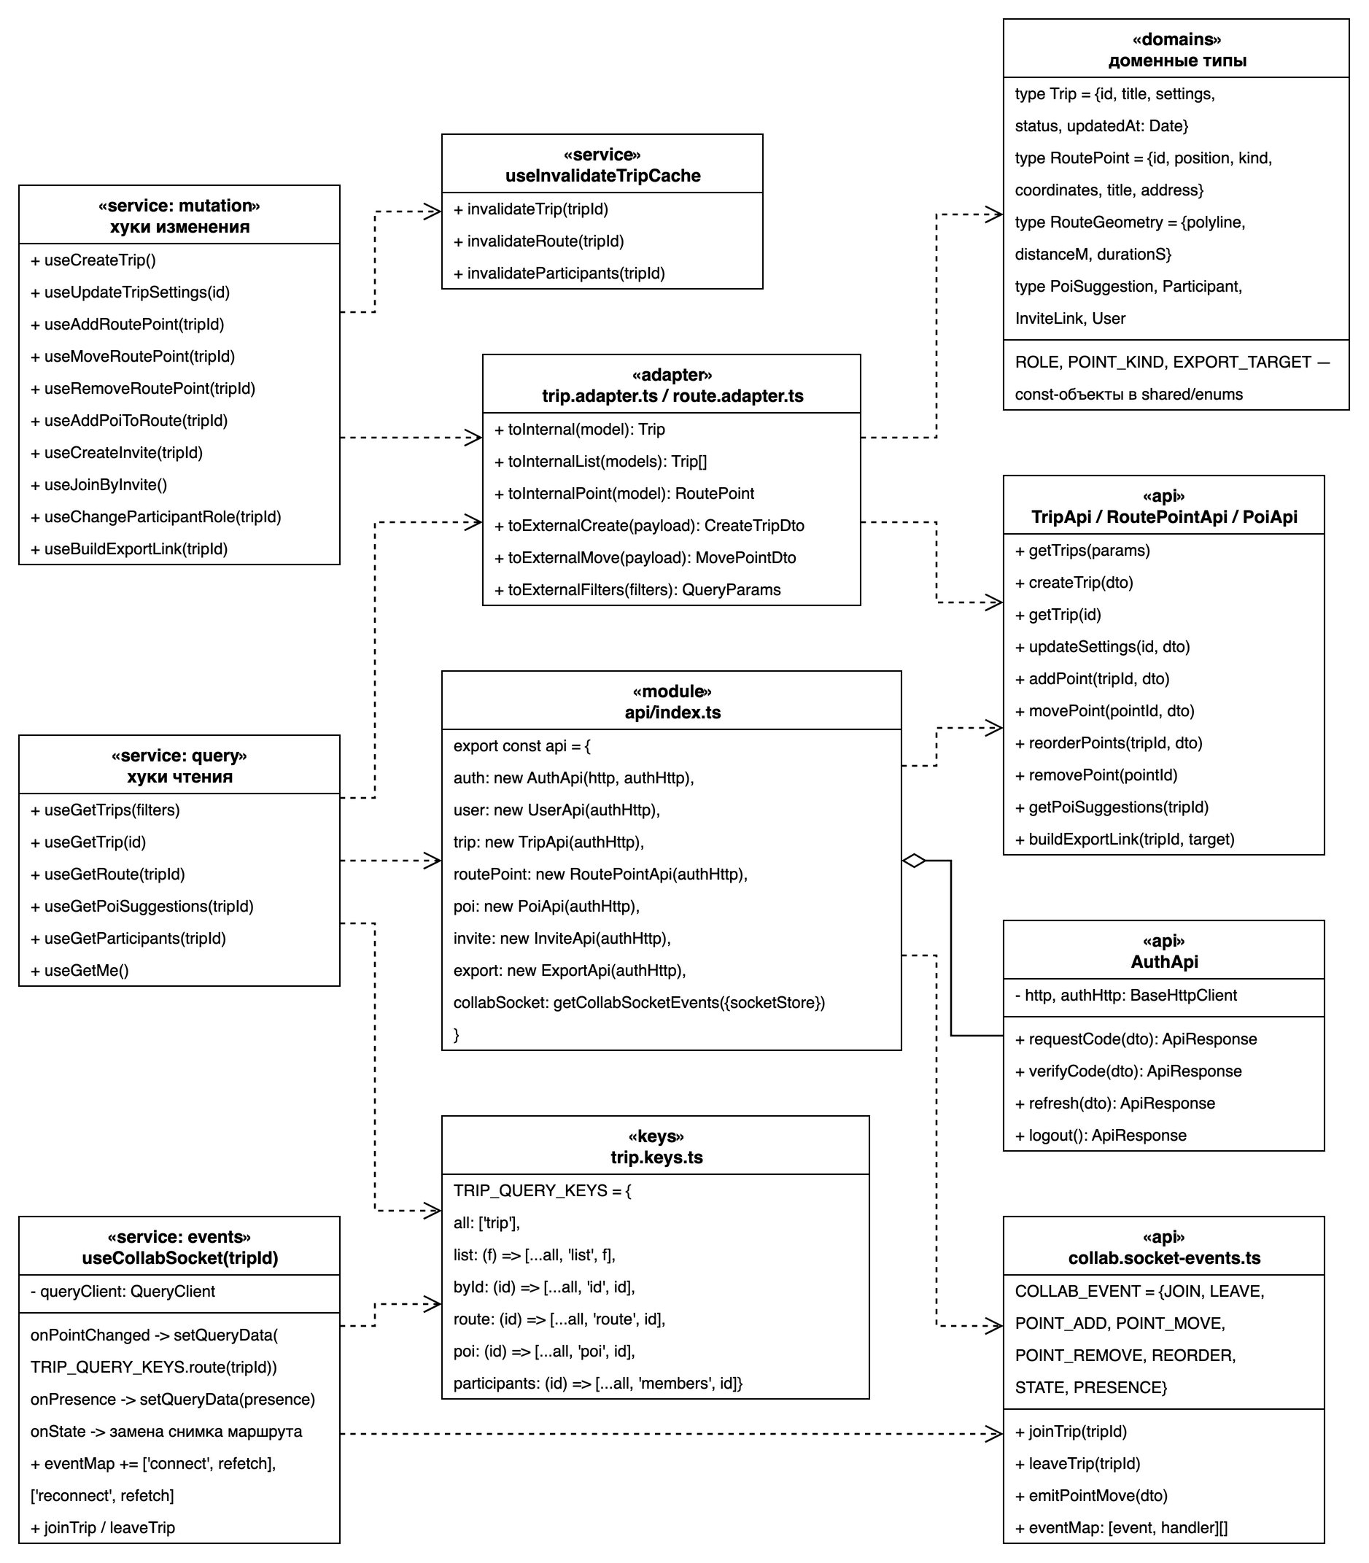
Рисунок 15 – Диаграмма классов мобильного приложения – слои api, domains и services
Слои api, domains и services, представленные на рисунке 15, отделяют транспорт от доменных данных. Адаптеры преобразуют DTO и доменные данные, useCollabSocket обновляет кэш по событиям, useInvalidateTripCache инвалидирует связанные запросы после изменения поездки.
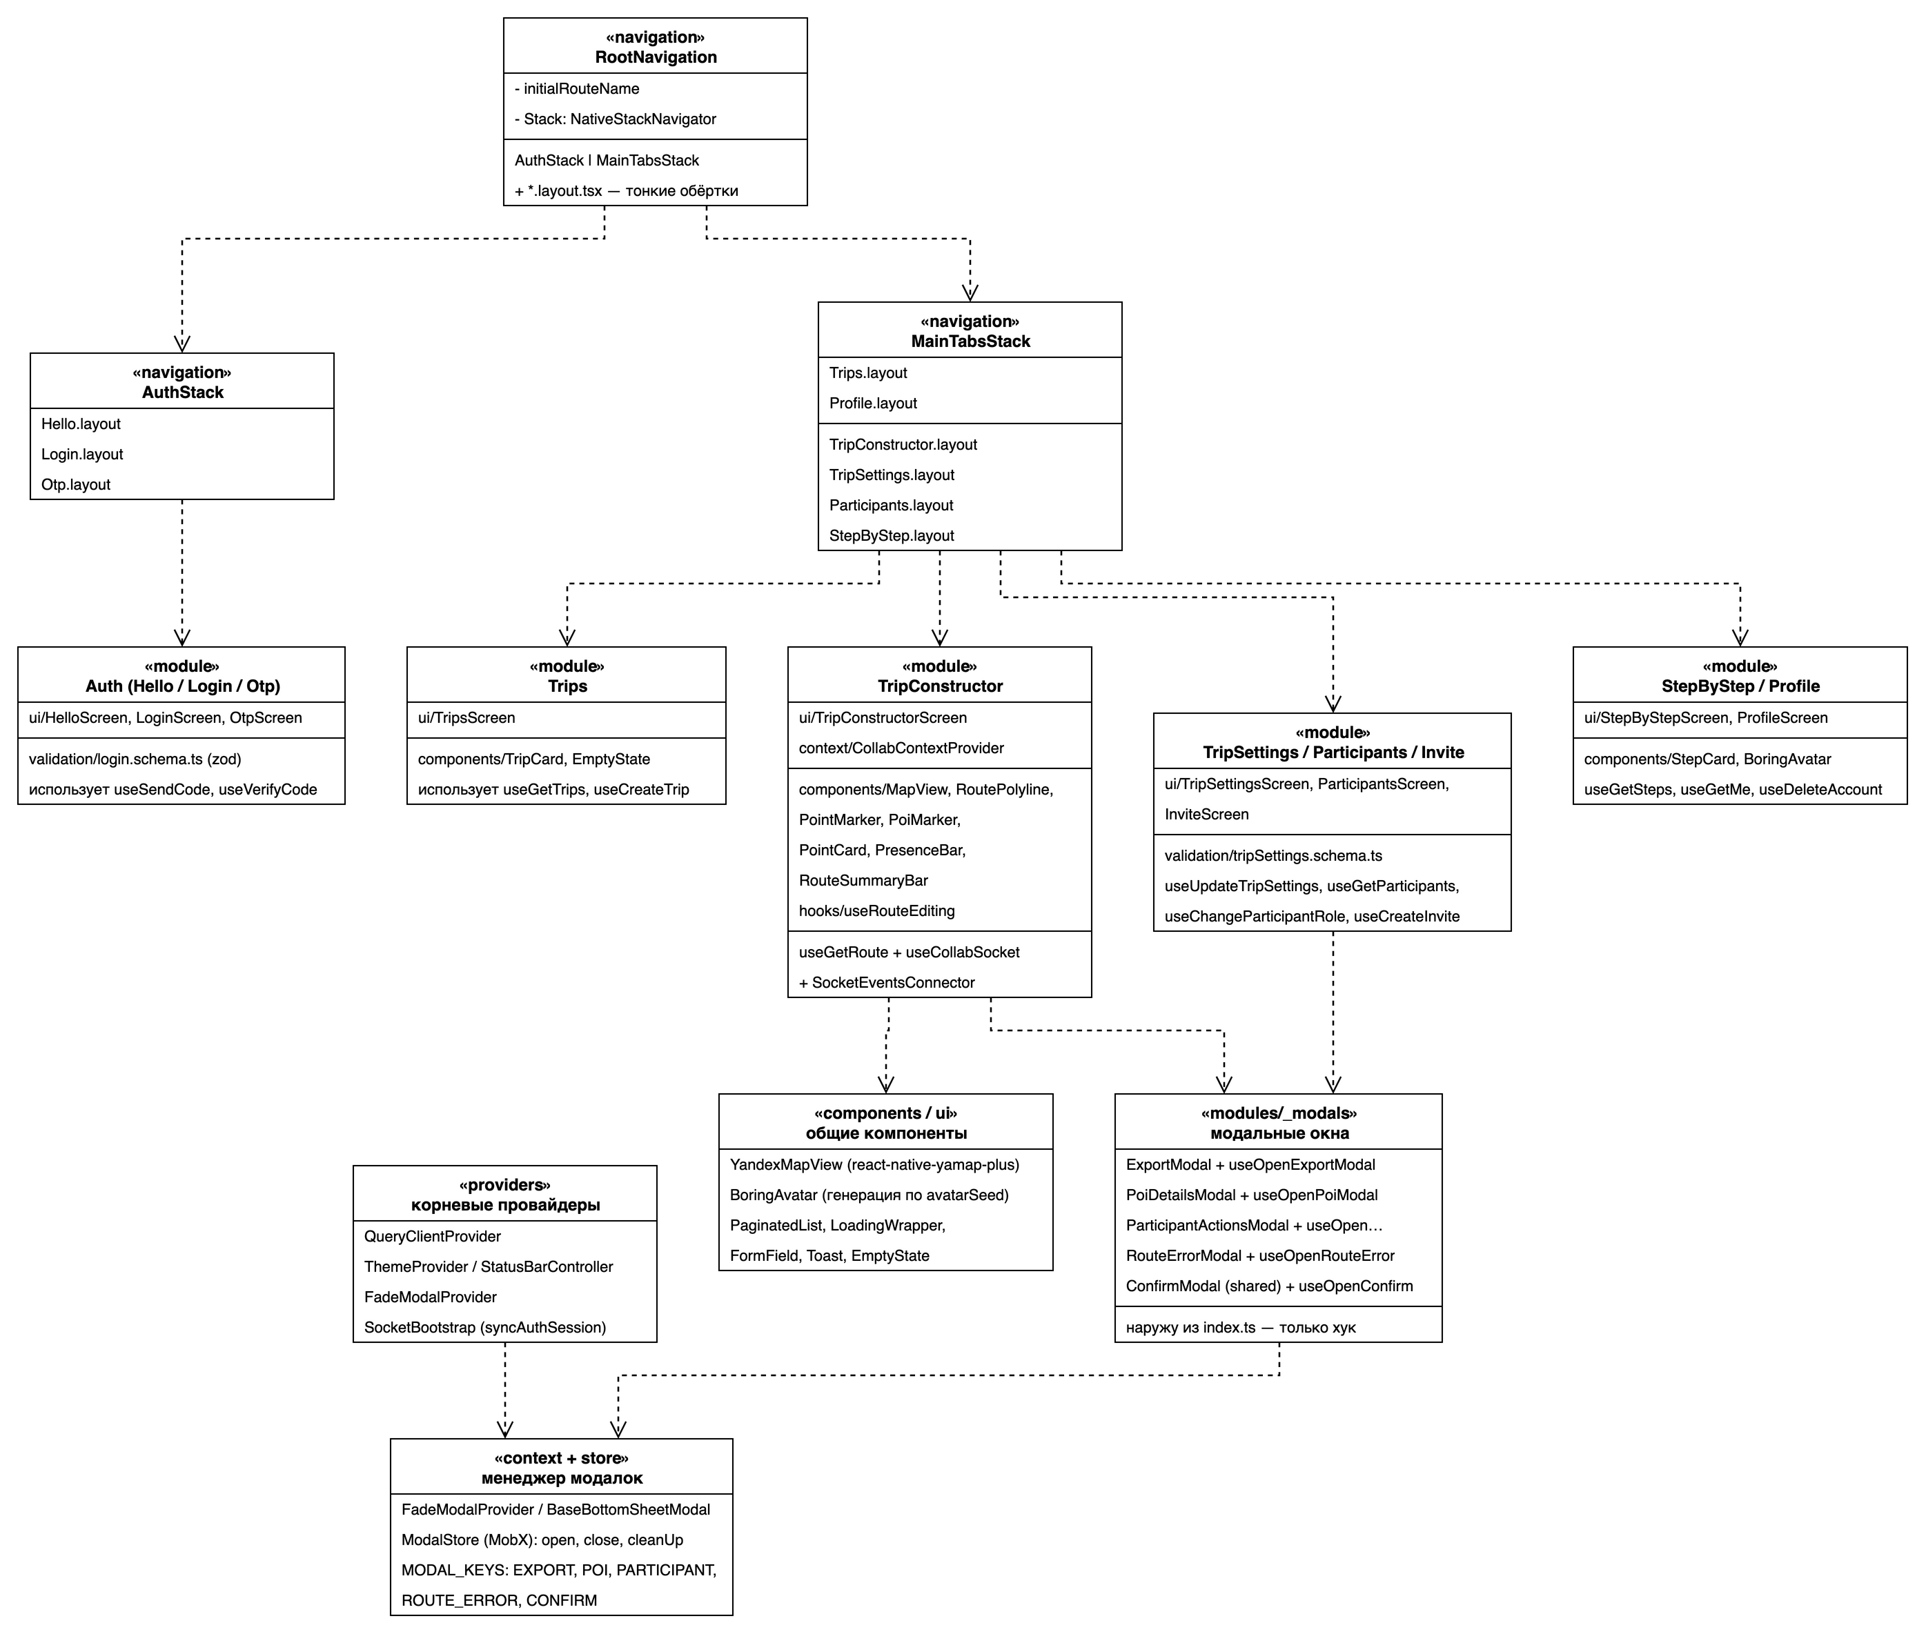
Рисунок 16 – Диаграмма классов мобильного приложения – модули, экраны и модалки
Модули и экраны, представленные на рисунке 16, собирают пользовательские функции из сервисов и компонентов. Навигация связывает экраны, менеджер модальных окон управляет их открытием. Подписка на сессию находится в модуле TripConstructor.

Описание ответственности классов
Ответственность классов-сущностей и объектов-значений приведена в таблице 7.
Таблица 7 – Ответственность классов-сущностей
Класс | Стереотип | Ответственность
User | сущность | Учётная запись пользователя; проверяет наличие действующего согласия на обработку данных и хранит исходное значение для генерации аватара
Trip | сущность | Поездка как агрегат: владеет точками маршрута, настройками и составом участников; проверяет право участника на изменение и допустимость присоединения нового участника
TripSettings | объект-значение | Настройки подбора точек интереса и ограничение числа участников; проверяет диапазон радиуса 500 – 5000 м (FR-23)
RoutePoint | сущность | Точка маршрута; выполняет перемещение и изменение порядка следования с сохранением инварианта уникальности порядкового номера в пределах поездки
Coordinates | объект-значение | Пара географических координат; вычисляет расстояние между точками и удаление точки от линии маршрута, проверяет допустимость значений
RouteVersion | сущность | Рассчитанная версия маршрута; порождает следующую версию с увеличенным номером и определяет устаревание версии при конфликте параллельной правки
Participant | сущность | Участник поездки с ролью; определяет, допускает ли роль изменение маршрута, и выполняет повышение роли до редактора
InviteLink | сущность | Ссылка-приглашение; объединяет проверку срока действия, числа переходов и признака отзыва, фиксирует переход и выполняет отзыв (FR-11, FR-13)
PoiSuggestion | сущность | Предложенная точка интереса; определяет попадание объекта в коридор заданного радиуса и хранит удаление от линии маршрута (NFR-11)
EditEvent | сущность | Событие изменения маршрута; определяет конфликт с текущей версией маршрута по номеру версии
Notification | сущность | Уведомление пользователя о событии поездки; отмечает прочтение
ExportLink | объект-значение | Сформированная ссылка-протокол: адрес, число переданных точек и признак усечения маршрута

Ответственность граничных классов серверной части приведена в таблице 8. Все ресурсы, кроме ресурсов аутентификации и перехода по приглашению, требуют маркера доступа, а доступ к данным поездки дополнительно проверяется по составу её участников (NFR-09).
Таблица 8 – Ответственность граничных классов серверной части
Класс | Стереотип | Ответственность
AuthController | граница, API | REST-ресурс /auth: запрос кода, подтверждение кода, обновление и отзыв маркеров
UsersController | граница, API | REST-ресурс /me: просмотр и изменение профиля, запрос выгрузки данных и удаления учётной записи (FR-30)
ConsentsController | граница, API | REST-ресурс /consents: фиксация и просмотр согласий на обработку персональных и геолокационных данных (FR-29)
TripsController | граница, API | REST-ресурс /trips: создание, перечень, просмотр, изменение настроек и удаление поездки
RoutePointsController | граница, API | REST-ресурс /trips/{id}/points и /points/{id}: добавление, перемещение, переупорядочивание и удаление точек, получение построенного маршрута
PoiController | граница, API | REST-ресурс /trips/{id}/poi: подбор точек интереса вдоль маршрута и добавление выбранного объекта в маршрут
GeocodeController | граница, API | REST-ресурс /geocode: текстовый поиск адреса или объекта для добавления точки маршрута
InvitesController | граница, API | REST-ресурс /trips/{id}/invites и /invites/{token}/join: формирование, отзыв и использование ссылки-приглашения
ParticipantsController | граница, API | REST-ресурс /trips/{id}/participants: перечень участников, изменение роли, исключение участника
ExportController | граница, API | REST-ресурс /trips/{id}/export: перечень поддерживаемых приложений и формирование ссылки-протокола
StepsController | граница, API | REST-ресурс /trips/{id}/steps: пошаговое представление маршрута (FR-24)
NotificationsController | граница, API | REST-ресурс /notifications: перечень уведомлений и отметка прочтения
CollabGateway | граница, CollabModule | Пространство имён Socket.IO /ws: приём событий входа в сессию и выхода из неё, добавления, перемещения, удаления и переупорядочивания точек, изменения настроек подбора; рассылка событий участникам комнаты поездки

Ответственность классов бизнес-логики, интерфейсов-портов и адаптеров серверной части приведена в таблице 9.
Таблица 9 – Ответственность классов управления, интерфейсов и адаптеров
Класс | Стереотип, слой | Ответственность
JwtAuthGuard | управление, API | Проверяет маркер доступа и помещает текущего пользователя в контекст запроса
TripAccessGuard | управление, API | Отклоняет обращения к поездке от пользователей, не входящих в состав её участников, кодом 403 (NFR-09)
AuthService | управление, API | Запрос кода, подтверждение кода, создание учётной записи при первом входе, выход из аккаунта
OtpService | управление, API | Выдача и проверка одноразового кода; хранение хеша и счётчика попыток через RedisService с TTL 300 секунд, не более трёх попыток; удаление записи после успешной проверки (FR-09, NFR-08)
TokenService | управление, API | Выдача пары маркеров, ротация маркера обновления с хранением хеша, отзыв сессии
ConsentService | управление, API | Фиксация факта и версии согласия, проверка наличия согласия до сбора данных (FR-29)
UserService | управление, API | Профиль пользователя: просмотр, изменение, обезличивание при удалении учётной записи
DataRequestService | управление, API | Постановка и исполнение запросов на выгрузку данных и удаление учётной записи в срок не более 3 рабочих дней (FR-30)
TripService | управление, API | Бизнес-логика поездок и их настроек, мягкое удаление, перечень поездок пользователя
RoutePointService | управление, API | Добавление, перемещение, переупорядочивание и удаление точек маршрута с сохранением уникальности порядковых номеров
RouteBuilder | управление, API | Нормализация набора точек, обращение к кэшу и провайдеру, создание новой версии маршрута и расчёт метрик (FR-02, FR-03, NFR-01)
GeoCacheService | управление, кэш | Чтение и запись кэша геометрии маршрутов, точек интереса и результатов геокодирования со сроком действия 24 часа (FR-08)
ProviderQuotaGuard | управление, API | Учёт суточных обращений к внешним геосервисам и отклонение запросов при исчерпании лимита (CON-02, CON-10)
PoiSuggestService | управление, API | Подбор точек интереса вдоль маршрута и добавление выбранного объекта в маршрут как промежуточной точки (FR-06, FR-07)
CorridorCalculator | управление, API | Построение коридора заданного радиуса вдоль линии маршрута и расчёт удаления объекта от линии (NFR-11)
WsAuthGuard | управление, CollabModule | Проверка маркера доступа и роли участника на каждое событие сессии (FR-15, NFR-09)
CollabSessionService | управление, CollabModule | Ведение сессии поездки: вход, выход, формирование снимка маршрута, передача изменения на применение и в рассылку
RouteMutationService | управление, CollabModule | Применение изменения в одной транзакции с увеличением номера версии и записью события; разрешение конфликтов версий (FR-19, NFR-06)
PresenceService | управление, CollabModule | Ведение перечня присутствующих участников и признака редактируемой точки со сроком действия 30 секунд (FR-21, CON-07)
ReconnectService | управление, CollabModule | Формирование снимка маршрута от известного участнику номера версии при восстановлении соединения в течение 30 секунд (FR-22)
InviteService | управление, API | Формирование, проверка и отзыв ссылок-приглашений, подсчёт переходов, отзыв прежней ссылки при выдаче новой (FR-11 – FR-13)
InviteTokenSigner | управление, API | Генерация случайного токена длиной 256 бит и расчёт его хеша для хранения (NFR-10)
ParticipantService | управление, API | Включение и исключение участников, изменение ролей, контроль ограничения на число участников (FR-14, FR-15, FR-17)
NotificationService | управление, API | Создание уведомлений организатору и участникам, выдача перечня непрочитанных (FR-16)
ExportService | управление, API | Сбор точек актуальной версии маршрута и формирование ссылки-протокола выбранного формата (FR-25)
PointLimitPolicy | управление, API | Определение предельного числа точек для выбранного приложения и усечение маршрута с исключением точек, добавленных из точек интереса (FR-28)
StepViewService | управление, API | Формирование последовательности шагов маршрута с расстоянием до следующей точки (FR-24)
IRouteProvider | интерфейс-порт | Построение маршрута по набору точек; реализация – YandexRouterAdapter
IGeocoder | интерфейс-порт | Прямое и обратное геокодирование; реализация – YandexGeocoderAdapter
IPoiProvider | интерфейс-порт | Поиск объектов выбранных категорий в заданном коридоре; реализация – YandexPlacesAdapter
IExportLinkBuilder | интерфейс-порт | Формирование ссылки-протокола; реализации – YandexNaviLinkBuilder, DgisLinkBuilder, WebMapLinkBuilder (NFR-13)
IMailSender | интерфейс-порт | Отправка служебных писем; реализация – SmtpMailSender
ISessionBroadcaster | интерфейс-порт | Рассылка событий участникам комнаты поездки; реализация – RedisSocketBroadcaster
PrismaService | управление, доступ к данным | Доступ к PostgreSQL через ORM Prisma, выполнение транзакций, фильтрация мягко удалённых записей
ProblemDetailsFilter | управление, API | Формирование ответов об ошибках в формате application/problem+json с машиночитаемым кодом и сообщением для пользователя (NFR-12)
PinoLoggerService | управление, API | Журналирование обращений, событий сессии и вызовов внешних геосервисов с указанием времени, кода ответа и длительности

Классы мобильного приложения и их соответствие экранам ТЗ приведены в таблице 10.
Таблица 10 – Классы мобильного приложения
Класс, модуль | Экран или назначение | Ответственность и используемые ресурсы
TokenStore, AsyncStorageEngine | Хранение маркеров доступа | Хранит маркеры в защищённом хранилище устройства и реактивно уведомляет об их изменении; единственный источник маркеров для перехватчиков и сокета
BaseHttpClient, фабрики клиентов | Транспорт HTTP | Изолирует HTTP-библиотеку; создаёт публичный, авторизованный и служебный клиенты, подключает перехватчики
refreshManager | Обновление маркера доступа | Выполняет один общий запрос обновления на все параллельные обращения с кодом 401 и повторяет исходный запрос
UserStore, syncAuthSession | Сессия пользователя | Хранит текущего пользователя и состояние аутентификации; при старте приложения восстанавливает сессию по сохранённым маркерам (GET /me)
SocketStore, SocketEventsConnector | Постоянное соединение | Поднимает и уничтожает соединение по наличию маркера доступа, накапливает события до подключения, подписывает обработчики ровно один раз
HelloScreen, LoginScreen, OtpScreen | Экран приветствия, вход, код подтверждения, представленные на рисунках 1 – 3 ТЗ | POST /auth/request-code, POST /auth/verify-code
TripsScreen, TripCard | Раздел «Поездки» и карточка поездки, представленные на рисунках 5, 6 ТЗ | GET /trips, POST /trips, DELETE /trips/{id}
TripConstructorScreen, MapView, RoutePolyline, PointMarker, PointCard | Конструктор маршрута и карточка точки, представленные на рисунках 7, 9, 11 ТЗ | GET /trips/{id}/route, POST /trips/{id}/points, PATCH /points/{id}, DELETE /points/{id}; события сессии /ws
AddressSearchScreen | Экран поиска адреса, представленный на рисунке 10 ТЗ | GET /geocode?q=
PoiMarker, PoiDetailsModal | Карточка точки интереса, представленная на рисунке 12 ТЗ | GET /trips/{id}/poi, POST /trips/{id}/poi/{poiId}/add
PresenceBar | Панель активной сессии, представленная на рисунке 8 ТЗ | События presence пространства имён /ws; отображает имена участников и редактируемую точку
StepByStepScreen, StepCard | Пошаговый режим, представленный на рисунке 13 ТЗ | GET /trips/{id}/steps
TripSettingsScreen | Настройки поездки и основные настройки, представленные на рисунках 14, 15 ТЗ | PATCH /trips/{id}/settings
ParticipantsScreen, ParticipantRow, ParticipantActionsModal | Экран «Участники» и строка участника, представленные на рисунках 16, 17 ТЗ | GET /trips/{id}/participants, PATCH и DELETE /trips/{id}/participants/{userId}
InviteScreen | Экран «Приглашение», представленный на рисунке 18 ТЗ | POST /trips/{id}/invites, DELETE /trips/{id}/invites
ExportModal | Экран экспорта маршрута, представленный на рисунке 19 ТЗ | GET /trips/{id}/export/targets, POST /trips/{id}/export
RouteErrorModal | Окно сообщения об ошибке построения, представленное на рисунке 20 ТЗ | Отображает причину отказа и код ошибки из ответа problem+json (NFR-12)
ProfileScreen, BoringAvatar | Раздел «Профиль», представленный на рисунке 21 ТЗ | GET /me, PATCH /me, POST /me/export, POST /me/deletion
RootNavigation, AuthStack, MainTabsStack | Нижняя панель навигации, представленная на рисунке 4 ТЗ | Выбор начального маршрута по состоянию сессии; страницы являются тонкими обёртками над экранами модулей

Трассировка функциональных требований к классам и сценариям приведена в таблице 11. Требования без сценария реализуются как самостоятельные функции ведения данных.
Таблица 11 – Трассировка функциональных требований к классам
Требования | Реализующие классы | Сценарии
FR-01 | RoutePointsController, RoutePointService, GeocodeController, IGeocoder, RoutePoint, Coordinates; TripConstructorScreen, AddressSearchScreen | UC-1
FR-02, FR-03 | RouteBuilder, IRouteProvider, YandexRouterAdapter, RouteVersion, GeoCacheService | UC-1
FR-04 | ProviderQuotaGuard, RouteBuilder, ProblemDetailsFilter; RouteErrorModal | UC-1
FR-05 | RouteBuilder, IGeocoder, Coordinates, ProblemDetailsFilter | UC-1
FR-06 | PoiController, PoiSuggestService, CorridorCalculator, IPoiProvider, PoiSuggestion | UC-1
FR-07 | PoiSuggestService, RoutePointService, RouteBuilder, RoutePoint | UC-1
FR-08 | GeoCacheService, RouteBuilder, PoiSuggestService | UC-1
FR-09 | AuthController, AuthService, OtpService, TokenService, JwtAuthGuard, IMailSender; LoginScreen, OtpScreen, TokenStore | UC-1 – UC-4 (предусловие)
FR-10 | TripsController, TripService, Trip, RouteVersion, PrismaService; TripsScreen | UC-1
FR-11, FR-13 | InvitesController, InviteService, InviteTokenSigner, InviteLink, InviteUse | UC-2
FR-12 | InvitesController, InviteService, ParticipantService, Participant | UC-2
FR-14 | TripService, ParticipantService, TripSettings | UC-2
FR-15 | ParticipantsController, ParticipantService, WsAuthGuard, Participant | UC-2, UC-3
FR-16 | NotificationService, NotificationsController, CollabGateway, Notification | UC-2
FR-17 | ParticipantService, CollabGateway, ISessionBroadcaster | UC-2
FR-18 | CollabGateway, WsAuthGuard, CollabSessionService; SocketStore, useCollabSocket | UC-3
FR-19 | RouteMutationService, PrismaService, RouteVersion, EditEvent, ISessionBroadcaster | UC-3
FR-20 | useCollabSocket, TripConstructorScreen, SocketEventsConnector | UC-3
FR-21 | PresenceService, PresenceBar | UC-3
FR-22 | ReconnectService, CollabSessionService, SocketStore | UC-3
FR-23 | TripsController, TripService, TripSettings; TripSettingsScreen | UC-1
FR-24 | StepsController, StepViewService, Coordinates; StepByStepScreen | –
FR-25, FR-26 | ExportController, ExportService, IExportLinkBuilder, YandexNaviLinkBuilder, DgisLinkBuilder, ExportLink; ExportModal | UC-4
FR-27 | WebMapLinkBuilder, ExportModal | UC-4
FR-28 | PointLimitPolicy, ExportService, ExportRecord | UC-4
FR-29 | ConsentsController, ConsentService, Consent; LoginScreen | –
FR-30 | UsersController, UserService, DataRequestService, DataRequest; ProfileScreen | –

Предоставляемые и используемые интерфейсы
Таблица 12 содержит предоставляемые и ‘используемые интерфейсы компонентов, таблица 13 – внутренние программные контракты.
Таблица 12 – Интерфейсы компонентов
Компонент | Предоставляемые интерфейсы | Используемые интерфейсы
Мобильное приложение «WAYO» | Пользовательский интерфейс на устройстве; обработка переходов по ссылке-приглашению (deep link) | REST API /api по HTTPS; пространство имён /ws по WSS; Yandex MapKit SDK; защищённое хранилище ОС; механизм открытия внешнего приложения по ссылке-протоколу
nginx (обратный прокси) | HTTP на порту 80 (перенаправление на HTTPS); HTTPS и WSS на порту 443; сертификат выпускается и продлевается отдельно от nginx | HTTP и WebSocket к серверному приложению на порту 8000 во внутренней сети
Серверное приложение WAYO (Nest.js) | REST API /api по HTTPS; события пространства имён /ws по WSS; OpenAPI 3.1; ошибки application/problem+json | PostgreSQL; Redis: кэш, коды, присутствие и лимиты; геосервисы по HTTPS; IMailSender по SMTP
PostgreSQL 16 | Протокол СУБД PostgreSQL (порт 5432, внутренняя сеть) | –
Redis 7 | Протокол RESP (порт 6379, внутренняя сеть): кэш геосервисов, присутствие, счётчики лимитов, канал публикации событий | –
Геосервисы Яндекса | Router API, Геокодер, Поиск по организациям (HTTPS) | –
Внешнее навигационное приложение | Открытие маршрута по ссылке-протоколу с набором координат | –

Интерфейсы-порты используют типы предметной области; преобразование данных конкретного провайдера выполняют адаптеры.
Таблица 13 – Внутренние программные интерфейсы
Интерфейс | Операции | Реализации | Потребители
IRouteProvider | buildRoute(points): RouteGeometry | YandexRouterAdapter | RouteBuilder
IGeocoder | geocode(query): Place[]; reverse(coords): Place | YandexGeocoderAdapter | RouteBuilder, GeocodeController
IPoiProvider | search(corridor, categories): Poi[] | YandexPlacesAdapter | PoiSuggestService
IExportLinkBuilder | target: ExportTarget; maxPoints: number; build(points): ExportLink | YandexNaviLinkBuilder, DgisLinkBuilder, WebMapLinkBuilder | ExportService, PointLimitPolicy
IMailSender | send(to, template, data): Promise | SmtpMailSender (nodemailer) | OtpService
ISessionBroadcaster | toTrip(tripId, event, data); disconnect(tripId, userId) | RedisSocketBroadcaster | CollabSessionService, ParticipantService
IStorageEngine (мобильное приложение) | getItem(key); setItem(key, value); removeItem(key) | AsyncStorageEngine поверх защищённого хранилища | TokenStore

Ресурсы REST API перечислены в таблице 14 относительно префикса /api. Защищённые ресурсы требуют Authorization: Bearer; присоединение по приглашению выполняется после входа пользователя. Правила API:
- ошибки возвращаются в формате application/problem+json (RFC 9457) с машиночитаемым кодом (например, POINT_UNREACHABLE, ROUTE_PROVIDER_UNAVAILABLE, INVITE_INVALID, PARTICIPANT_LIMIT) и сообщением на русском языке для показа пользователю (NFR-12);
- обращения к поездке, в составе участников которой нет текущего пользователя, возвращают код 403 (NFR-09); обращения к несуществующим идентификаторам – код 404;
- все входные данные проверяются на стороне мобильного приложения и повторно на стороне сервера средствами class-validator (пункт «Требования к входным данным» ТЗ);
- операции, создающие поездку, приглашение и запись экспорта, принимают заголовок Idempotency-Key: повтор запроса с тем же ключом не создаёт дубликат;
- операции удаления выполняют мягкое удаление с отметкой deleted_at; удалённые объекты в выдаче не появляются;
- спецификация OpenAPI 3.1 формируется автоматически средствами @nestjs/swagger, публикуется по адресу /api/docs, а типы клиента генерируются из неё утилитой openapi-typescript и не описываются вручную.
Таблица 14 – Ресурсы REST API
Метод | Ресурс | Назначение | Требования
POST | /auth/request-code | Запрос одноразового кода на адрес электронной почты | FR-09
POST | /auth/verify-code | Подтверждение кода, создание учётной записи при первом входе, выдача маркеров | FR-09, NFR-08
POST | /auth/refresh, /auth/logout | Обновление и отзыв маркеров доступа | FR-09
GET, PATCH | /me | Просмотр и изменение учётных данных | FR-30
POST | /me/export, /me/deletion | Запрос выгрузки данных и удаления учётной записи | FR-30
GET, POST | /consents | Перечень и фиксация согласий на обработку данных | FR-29, CON-06
GET, POST | /trips | Перечень поездок пользователя и создание поездки | FR-10
GET, PATCH, DELETE | /trips/{id} | Просмотр, изменение и удаление поездки | FR-10
PATCH | /trips/{id}/settings | Радиус подбора, категории, лимит участников, право редакторов | FR-14, FR-23
GET, POST | /trips/{id}/points | Перечень и добавление точек маршрута | FR-01
PATCH, DELETE | /points/{id} | Перемещение и удаление точки маршрута | FR-01, FR-18
POST | /trips/{id}/points/reorder | Изменение порядка следования точек | FR-01
GET | /trips/{id}/route | Построенный маршрут: геометрия, расстояние, время в пути | FR-02, FR-03, NFR-01
GET | /geocode?q= | Текстовый поиск адреса или объекта | FR-01
GET | /trips/{id}/poi | Подбор точек интереса вдоль маршрута | FR-06, FR-08, NFR-03
POST | /trips/{id}/poi/{poiId}/add | Добавление точки интереса в маршрут | FR-07
POST, DELETE | /trips/{id}/invites | Формирование и отзыв ссылки-приглашения | FR-11, FR-13, NFR-10
POST | /invites/{token}/join | Присоединение к поездке по ссылке-приглашению | FR-12, FR-13, FR-14
GET | /trips/{id}/participants | Перечень участников поездки и их ролей | FR-15
PATCH, DELETE | /trips/{id}/participants/{userId} | Изменение роли и исключение участника | FR-15, FR-17
GET | /trips/{id}/steps | Пошаговое представление маршрута | FR-24
GET | /trips/{id}/export/targets | Перечень поддерживаемых навигационных приложений | NFR-13
POST | /trips/{id}/export | Формирование ссылки-протокола с координатами точек | FR-25 – FR-28
GET, POST | /notifications, /notifications/{id}/read | Уведомления и отметка прочтения | FR-16
События совместного редактирования перечислены в таблице 15. Подключение по WSS требует маркера доступа; участникам передаются имена и действия с точками маршрута (CON-07).
Таблица 15 – События сессии совместного редактирования
Событие | Направление | Содержание | Требования
trip:join | клиент -> сервер | Идентификатор поездки и известный клиенту номер версии маршрута | FR-18, FR-22
trip:leave | клиент -> сервер | Выход участника из сессии редактирования | FR-21
point:add | клиент -> сервер | Координаты, наименование и позиция новой точки | FR-18
point:move | клиент -> сервер | Идентификатор точки, новые координаты, номер версии | FR-18
point:remove | клиент -> сервер | Идентификатор удаляемой точки и номер версии | FR-18
points:reorder | клиент -> сервер | Новый порядок следования точек и номер версии | FR-18
settings:change | клиент -> сервер | Радиус подбора и перечень категорий точек интереса | FR-23
trip:state | сервер -> клиент | Полный снимок маршрута: точки, геометрия, номер версии | FR-20, FR-22
point:changed | сервер -> клиент | Применённое изменение точки и новый номер версии маршрута | FR-19, FR-20, NFR-02
presence:update | сервер -> клиент | Перечень присутствующих участников и редактируемая каждым точка | FR-21, CON-07
participant:joined / participant:removed / participant:role | сервер -> клиент | Изменение состава участников и их ролей | FR-16, FR-17, FR-15
error | сервер -> клиент | Отказ с машиночитаемым кодом (FORBIDDEN_ROLE, TRIP_NOT_FOUND, VERSION_CONFLICT) | NFR-09, NFR-12

Моделирование поведения и взаимодействия компонентов
Поведение системы описано для UC-1–UC-4. Диаграммы деятельности показывают действия и ветвления, диаграммы последовательности – обмен сообщениями между приложениями, подсистемами и хранилищами. Основные и альтернативные потоки приведены в подразделе 4.3.

UML-диаграммы деятельности
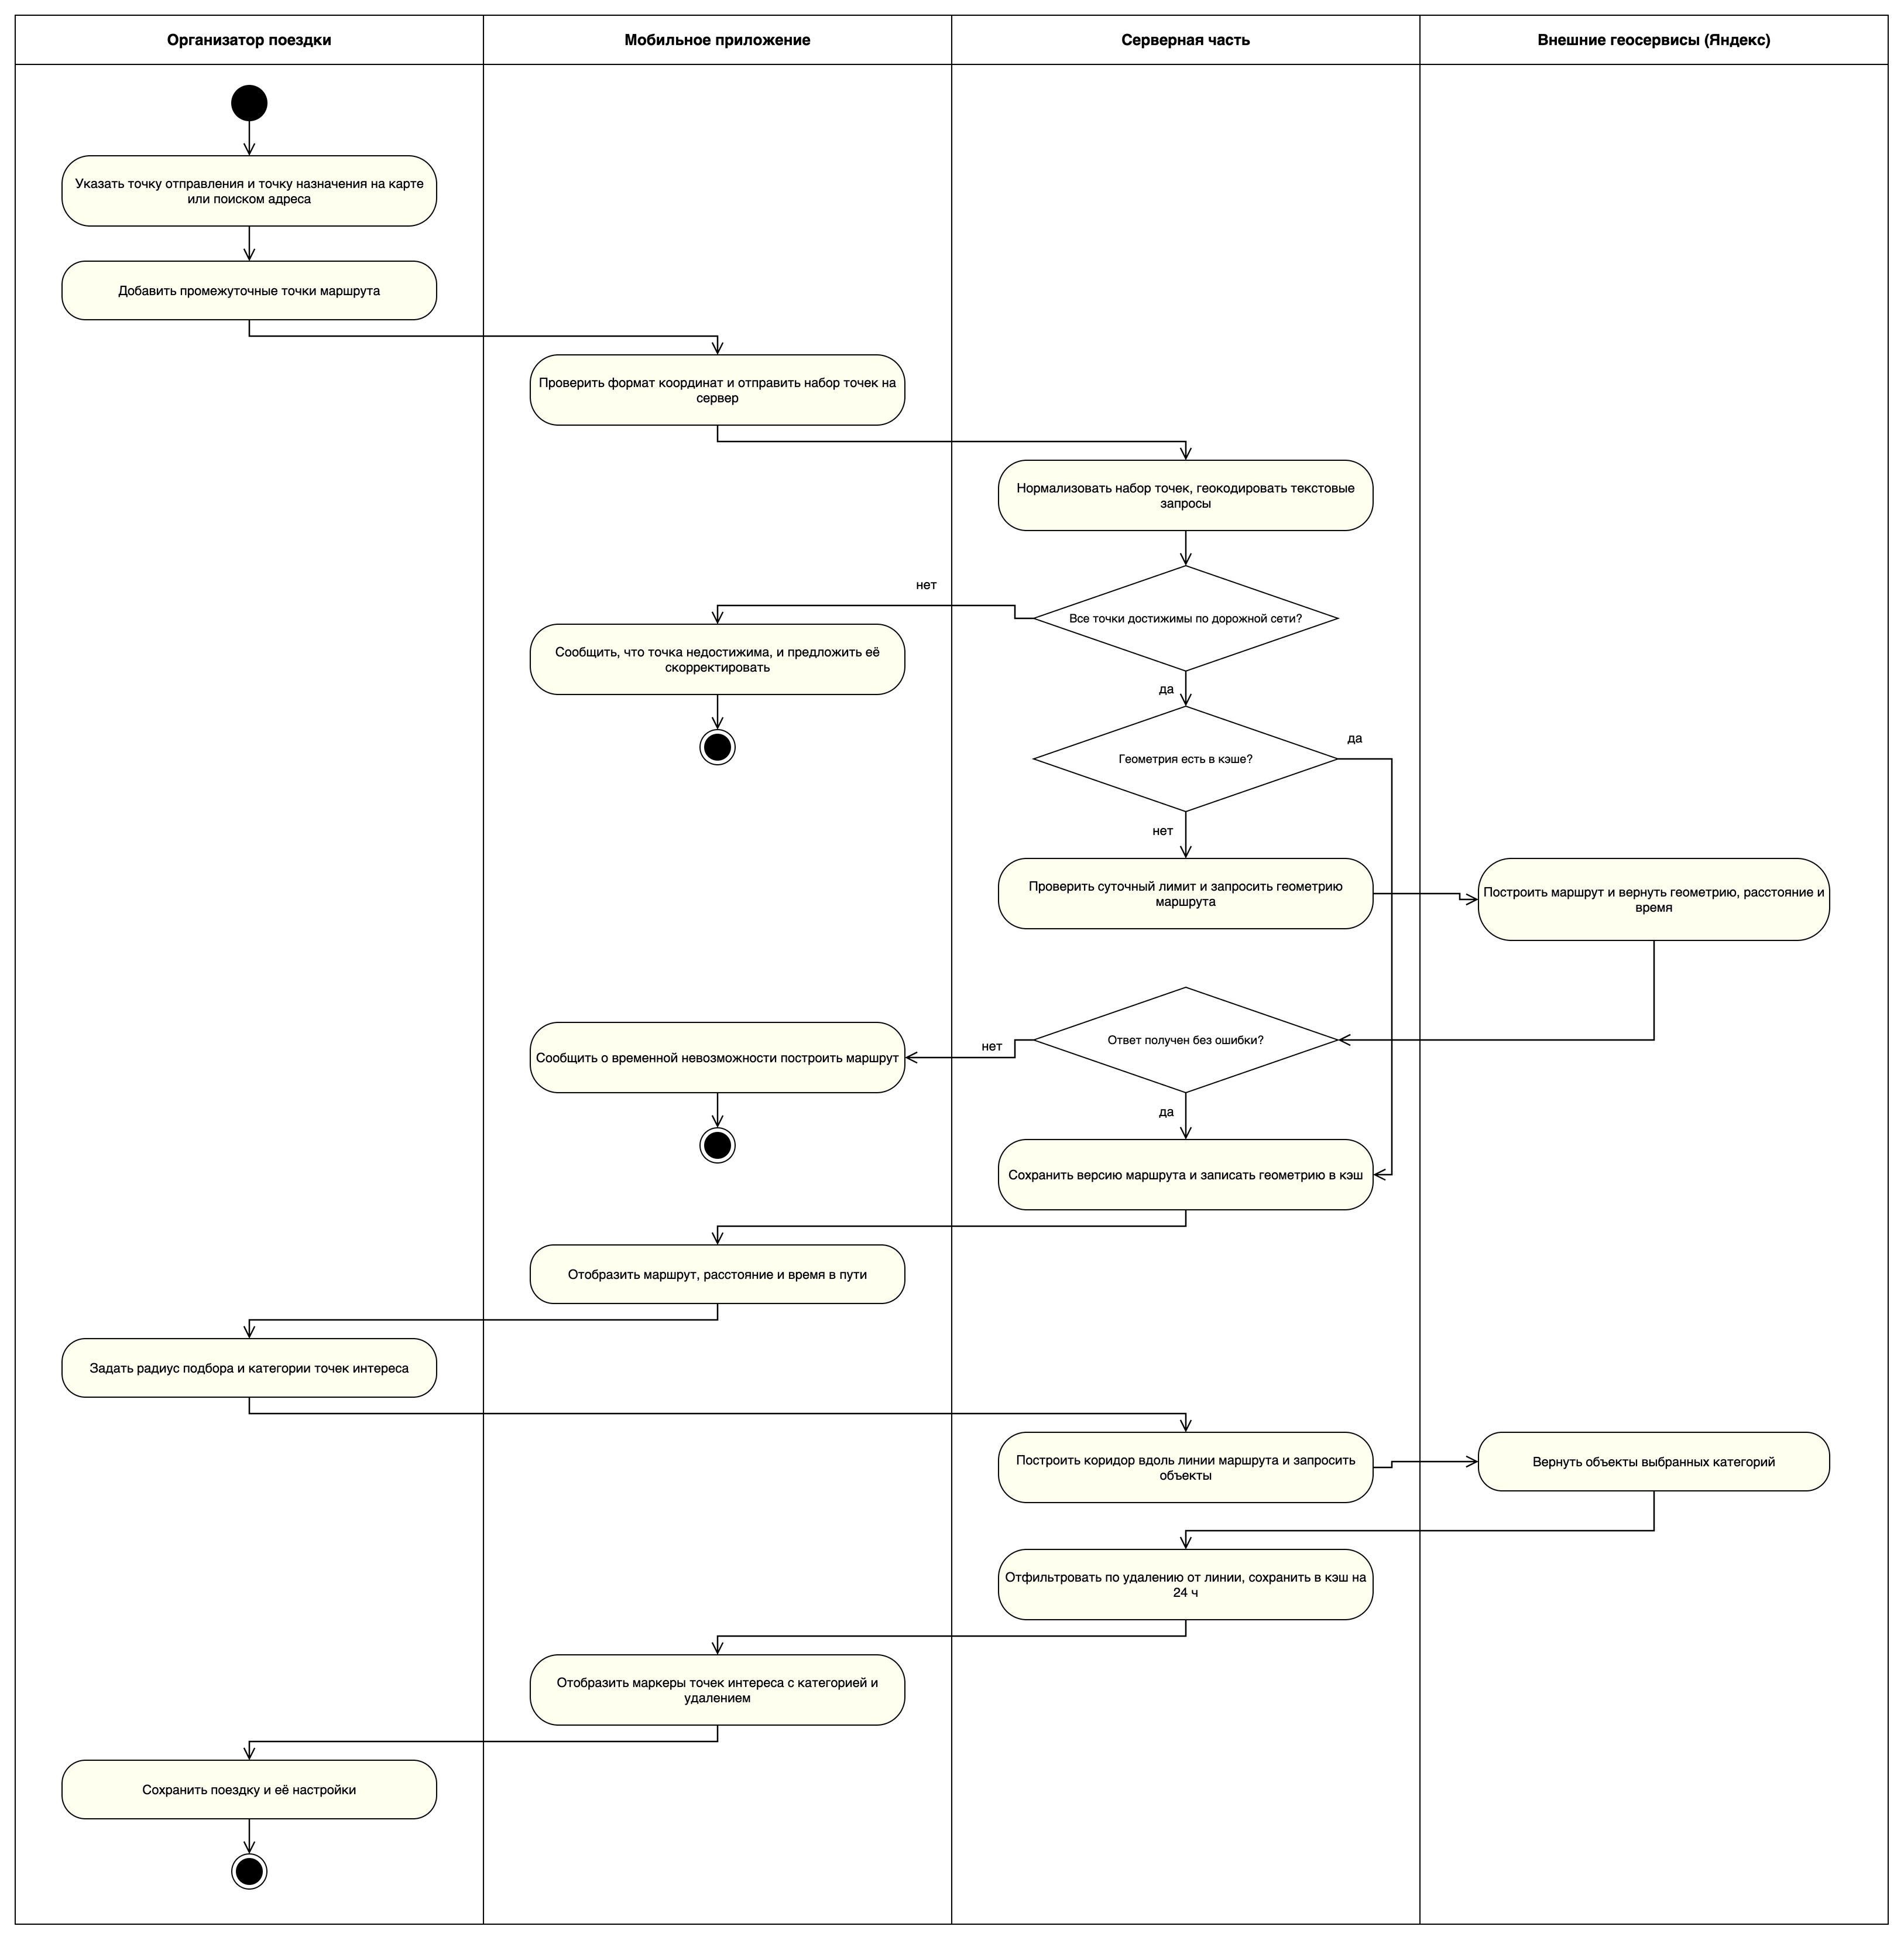
Рисунок 17 – Диаграмма деятельности UC-1 «Построение маршрута с подбором точек интереса»
Диаграмма UC-1, представленная на рисунке 17, описывает построение маршрута и подбор точек интереса. При наличии геометрии в кэше запрос к провайдеру не выполняется; недостижимая точка или отказ провайдера приводят к сообщению об ошибке.
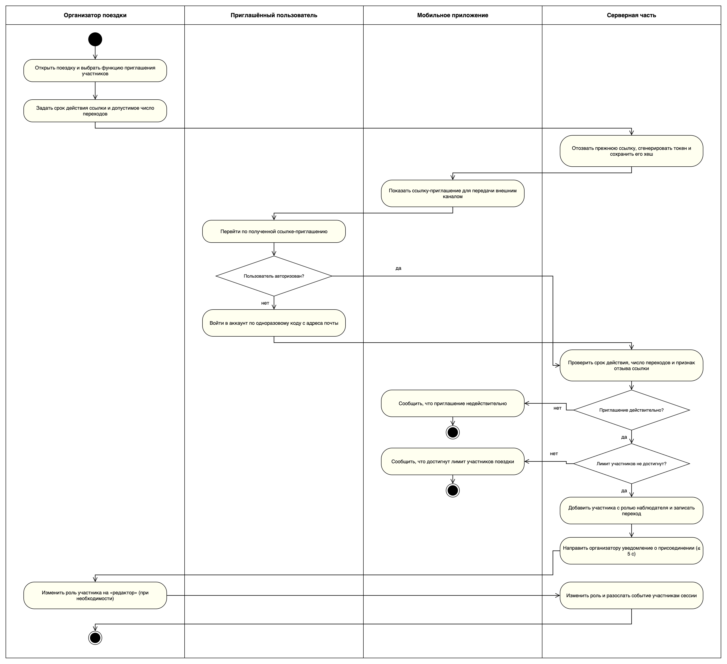
Рисунок 18 – Диаграмма деятельности UC-2 «Приглашение участника к совместному планированию»
Диаграмма UC-2, представленная на рисунке 18, описывает приглашение участника. Сервер проверяет ссылку и лимит участников; после входа пользователь присоединяется как наблюдатель, а организатор получает уведомление в течение пяти секунд.
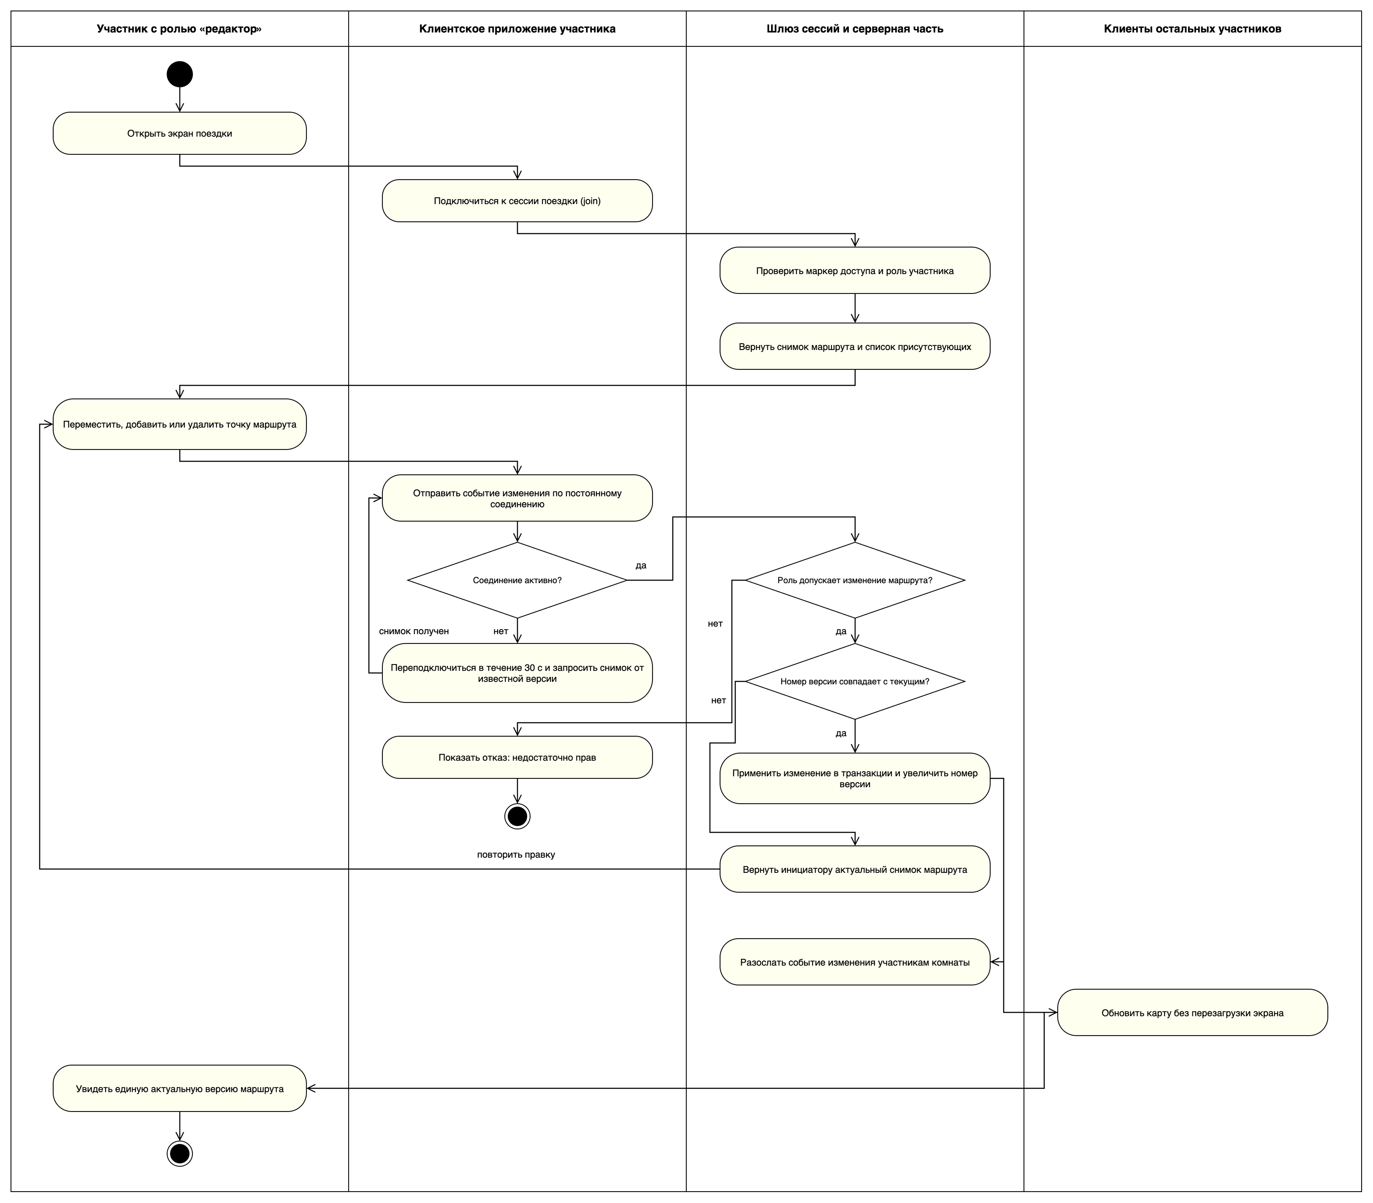
Рисунок 19 – Диаграмма деятельности UC-3 «Совместное редактирование маршрута в реальном времени»
Диаграмма UC-3, представленная на рисунке 19, описывает совместное редактирование. Сервер проверяет права и версию, сохраняет правку транзакцией и затем рассылает её. При конфликте или переподключении клиент получает актуальный снимок.
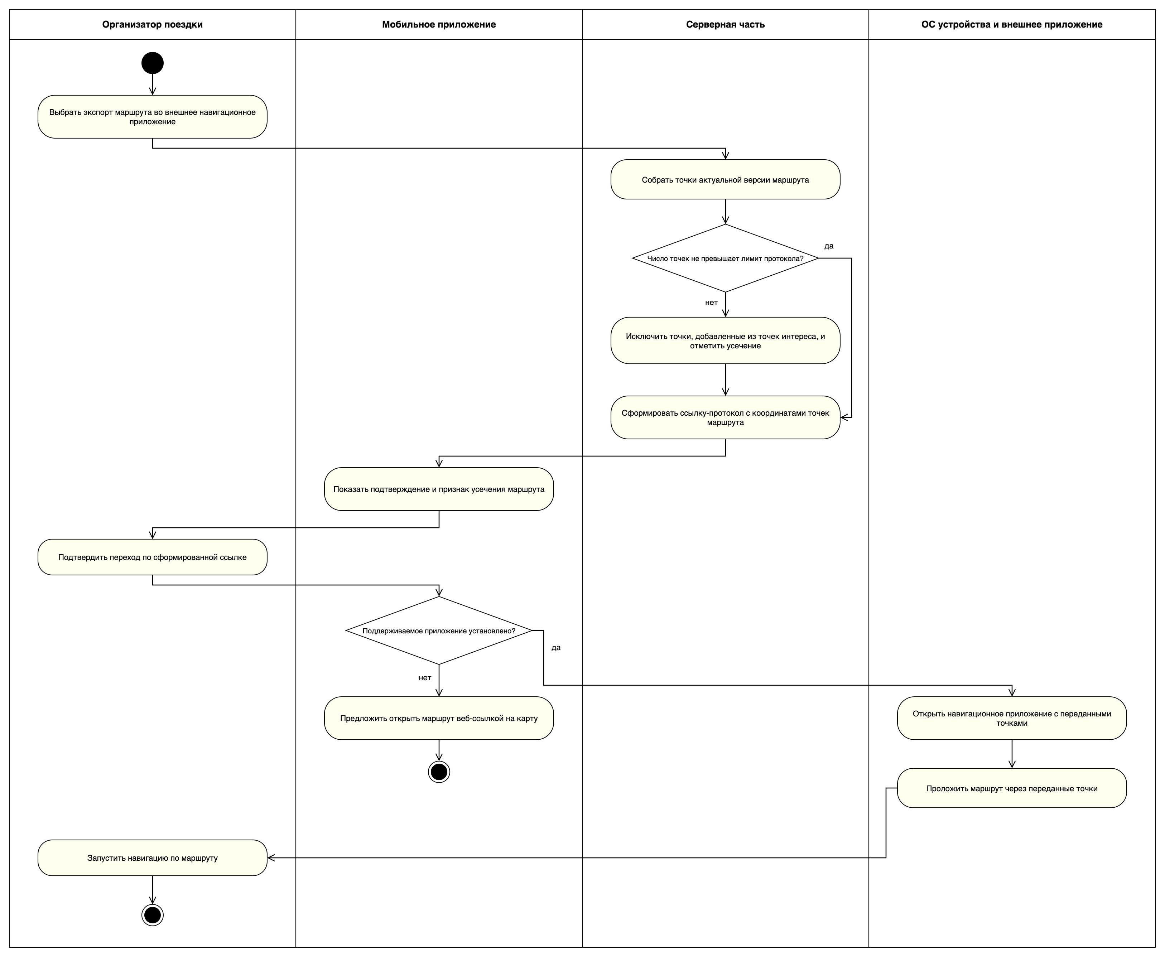
Рисунок 20 – Диаграмма деятельности UC-4 «Экспорт готового маршрута во внешнее приложение»
Диаграмма UC-4, представленная на рисунке 20, описывает экспорт во внешнее приложение. Сервер проверяет лимит точек, клиент проверяет возможность открыть приложение. Усечение экспорта не изменяет маршрут в профиле; при отсутствии приложения предлагается веб-ссылка.

UML-диаграммы последовательности
Диаграммы последовательности раскрывают построение маршрута и совместное редактирование. Линии жизни представляют приложения, подсистемы и хранилища; вызовы отдельных классов внутри подсистем объединены.
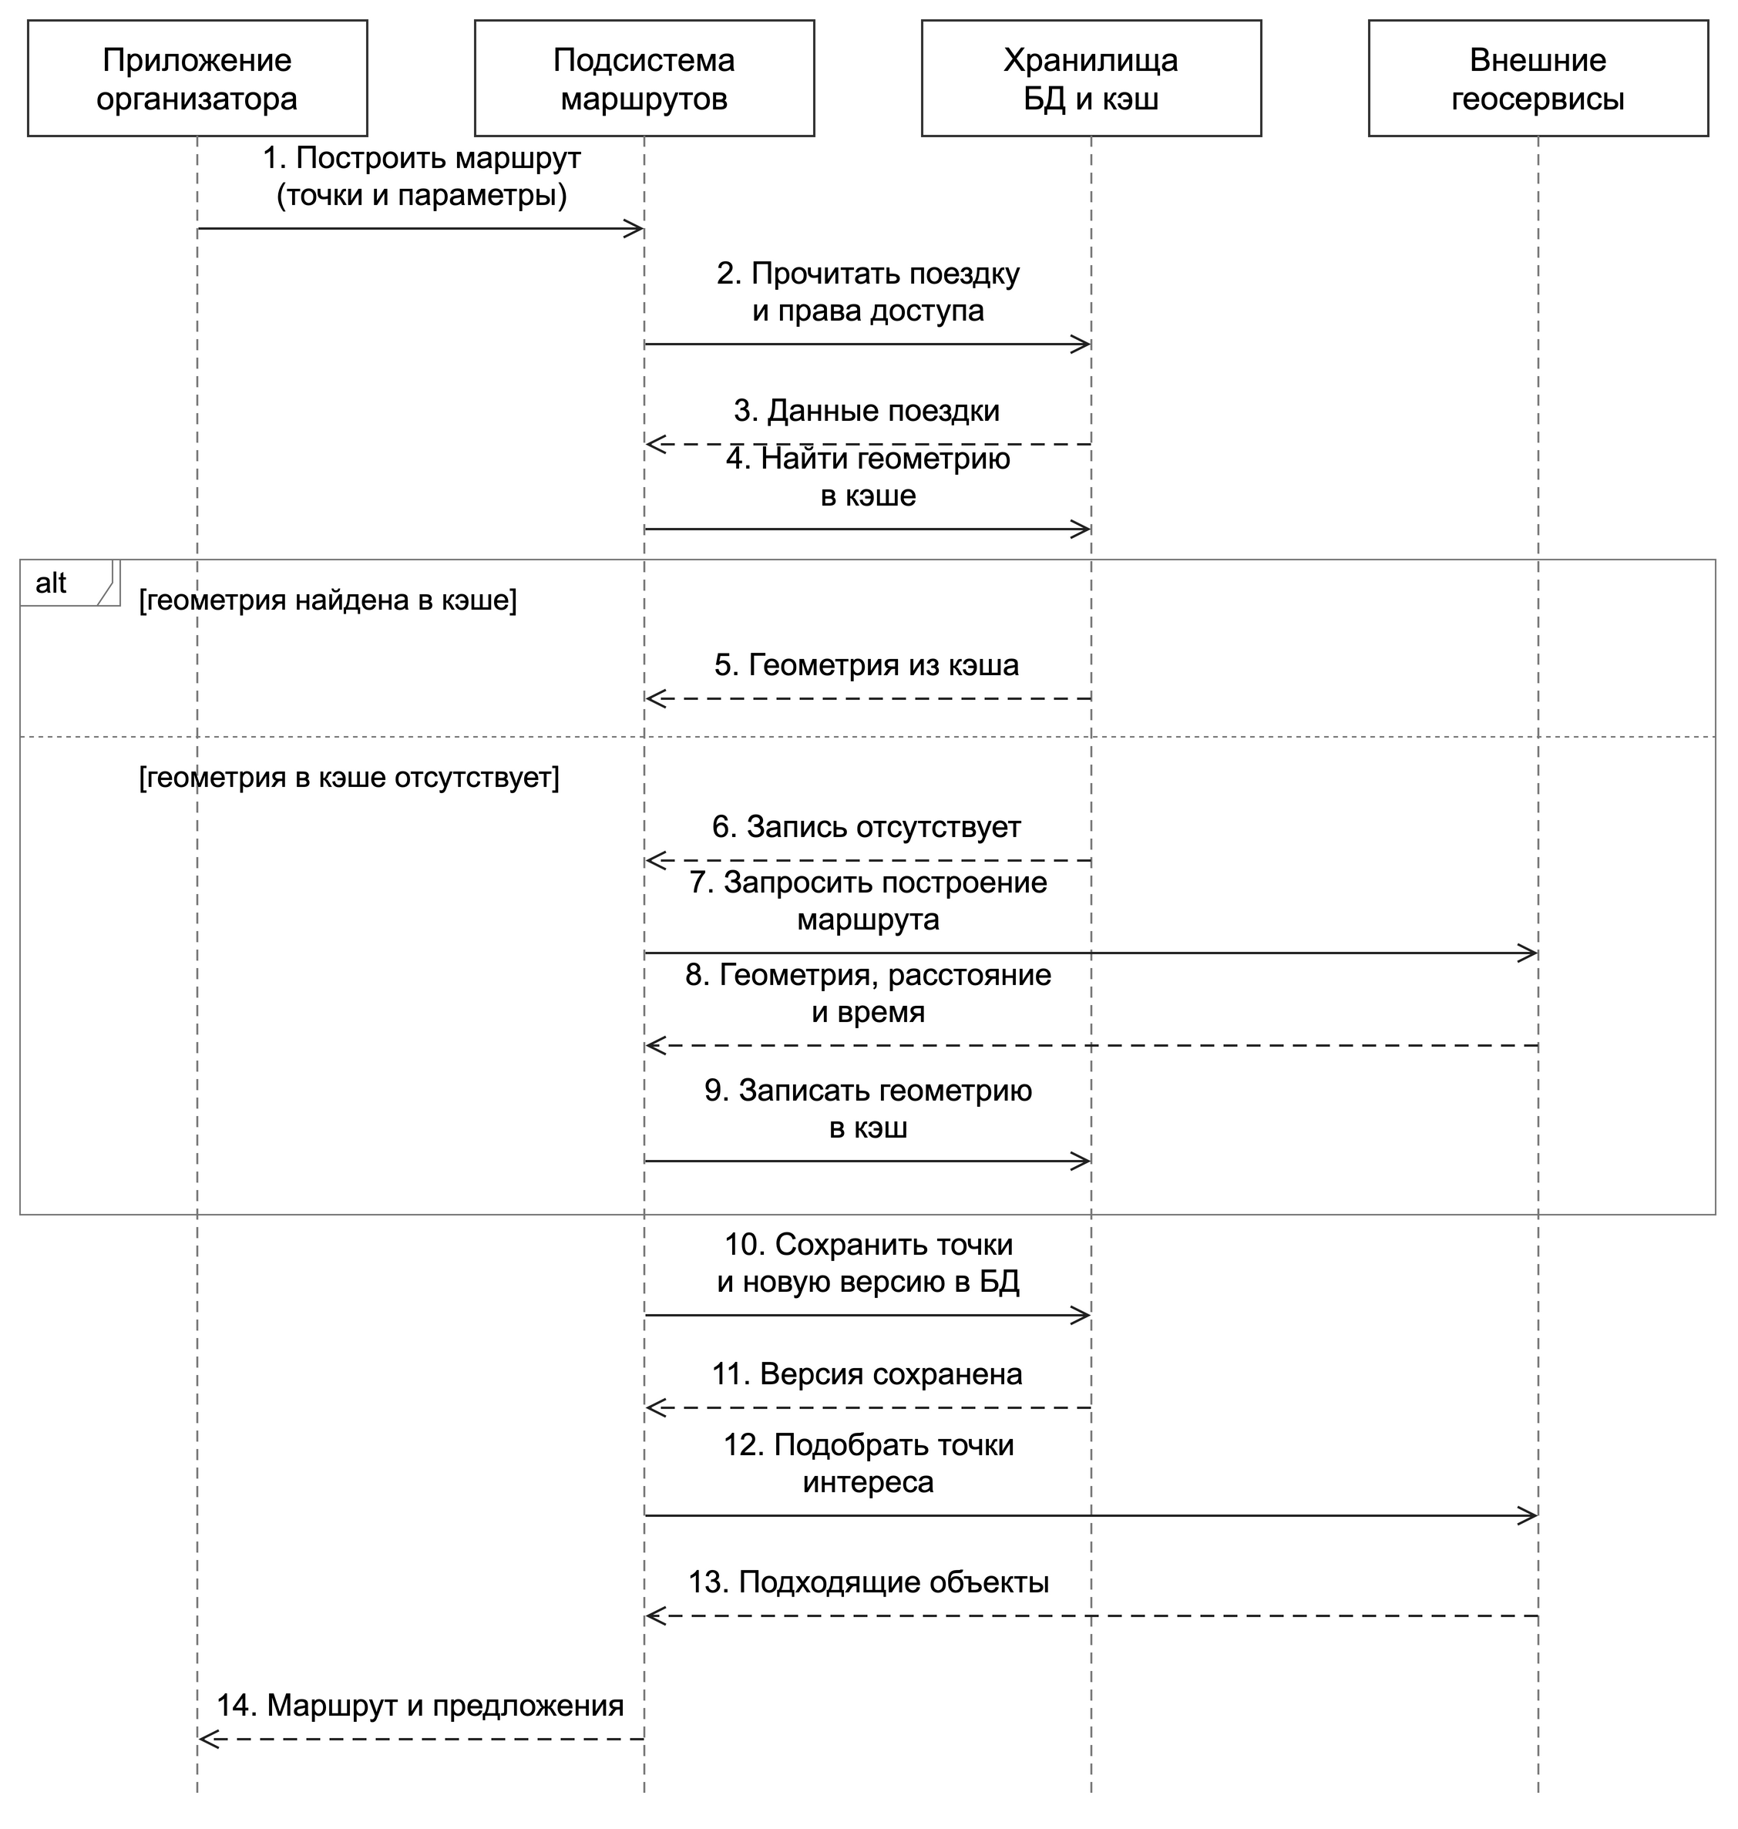
Рисунок 21 – Диаграмма последовательности построения маршрута организатором
Диаграмма построения маршрута, представленная на рисунке 21, разделяет чтение геометрии из кэша и запрос к провайдеру ветвями alt. Обе ветви завершаются сохранением новой версии в PostgreSQL и подбором точек интереса. Ошибки описаны в таблице 16.
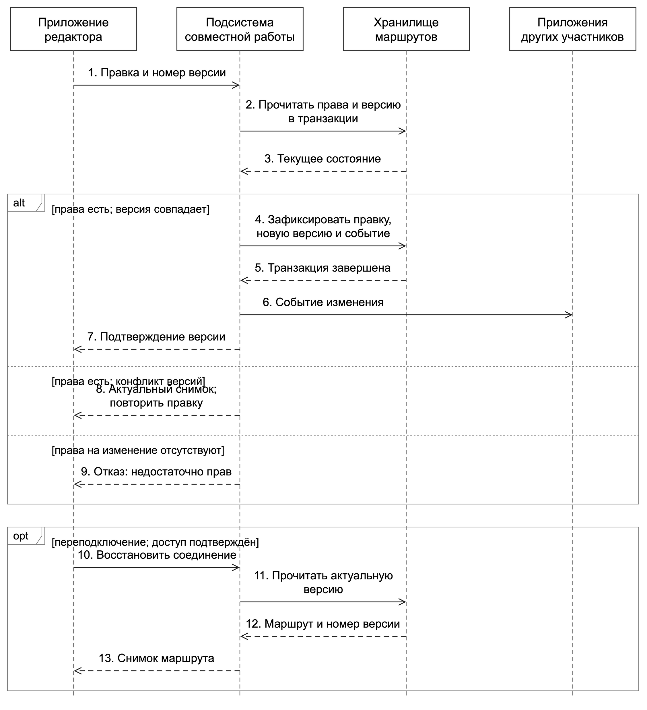
Рисунок 22 – Диаграмма последовательности совместного редактирования маршрута
Диаграмма совместного редактирования, представленная на рисунке 22, разделяет сохранение изменения, конфликт версии и отказ в доступе. Рассылка выполняется после фиксации транзакции; opt показывает восстановление состояния после переподключения с повторной проверкой прав.

Описание основных и альтернативных сценариев
Таблицы 16–19 описывают основные и альтернативные потоки UC-1–UC-4. Коды HTTP относятся к REST API; подтверждения и ошибки совместного редактирования передаются по постоянному соединению. Пользователь получает сообщения на русском языке.
Таблица 16 – Реализация сценария UC-1 «Построение маршрута с промежуточными точками и подбором точек интереса»
Поток | Условие | Обработка в системе | Результат, ответ
Основной | – | Подсистема маршрутов проверяет права организатора и набор точек, нормализует координаты, получает геометрию из кэша либо внешнего геосервиса и сохраняет точки с новой версией в БД. Затем подбираются точки интереса в заданном коридоре маршрута. | 201 RouteDto с геометрией, расстоянием и временем в пути; 200 PoiDto[] с маркерами; время ответа не более 3 с при числе точек до 10 (NFR-01)
Альтернативный 1 | Ошибка внешнего провайдера либо превышение суточного лимита | Подсистема маршрутов прекращает построение при отказе провайдера или исчерпании лимита. Приложению возвращается единый ответ об ошибке; ранее сохранённая версия маршрута не изменяется. | 503 ROUTE_PROVIDER_UNAVAILABLE, сообщение о временной невозможности построить маршрут с предложением повторить попытку позже (FR-04)
Альтернативный 2 | Заданная точка недостижима по дорожной сети | Проверка достижимости при нормализации либо ответ сервиса маршрутизации выявляет точку, которую невозможно включить в маршрут. Новая версия не сохраняется. | 422 POINT_UNREACHABLE с указанием номера точки и предложением скорректировать её положение (FR-05)
Дополнительно | Повторное построение того же участка в течение 24 часов | Хранилище кэша возвращает действующую геометрию для того же участка и параметров запроса. Повторный вызов провайдера не выполняется. | 201 RouteDto; суточный лимит обращений не расходуется (FR-08, CON-02)
Дополнительно | Добавление предложенной точки интереса в маршрут | Подсистема маршрутов добавляет выбранный объект как промежуточную точку с признаком источника poi, перестраивает маршрут и сохраняет новую версию. | 201 PointDto и обновлённый RouteDto с увеличенным номером версии (FR-07)

Таблица 17 – Реализация сценария UC-2 «Приглашение участника к совместному планированию поездки»
Поток | Условие | Обработка в системе | Результат, ответ
Основной | – | Подсистема участников отзывает прежнюю ссылку и формирует непредсказуемый токен новой ссылки. В БД хранится его хеш. После проверки приглашения и лимита пользователь включается с ролью наблюдателя; подсистема совместной работы уведомляет организатора. | 201 с адресом ссылки, сроком действия и числом переходов; участник в перечне с ролью «наблюдатель»; уведомление организатору не позднее 5 с (FR-16)
Альтернативный 1 | Приглашённый пользователь не авторизован | Приложение сохраняет контекст приглашения, выполняет вход через подсистему доступа и повторяет присоединение с полученным маркером доступа. Одноразовый код входа хранится в Redis с ограниченным сроком действия. | После успешного входа сценарий продолжается с присоединения; знание идентификатора поездки не требуется (FR-12)
Альтернативный 2 | Срок действия истёк, лимит переходов исчерпан либо ссылка отозвана | Подсистема участников отклоняет недействительное приглашение и фиксирует причину в журнале использования приглашений; состав участников не изменяется. | 410 INVITE_INVALID с предложением запросить у организатора новую ссылку (FR-13)
Альтернативный 3 | Достигнуто ограничение на число участников поездки | Проверка лимита участников, увеличение счётчика переходов и добавление участника выполняются согласованно в транзакции БД, чтобы параллельные запросы не превысили ограничение. | 409 PARTICIPANT_LIMIT, переход фиксируется с результатом limit_reached (FR-14)
Альтернативный 4 | Организатор исключает участника из поездки | Подсистема участников фиксирует исключение пользователя; подсистема совместной работы закрывает его соединение и отклоняет последующие события. | 204; доступ к маршруту прекращается немедленно, сессия редактирования закрывается (FR-17)

Таблица 18 – Реализация сценария UC-3 «Совместное редактирование маршрута в реальном времени»
Поток | Условие | Обработка в системе | Результат, ответ
Основной | – | Подсистема совместной работы принимает правку и номер версии. В транзакции по актуальным данным проверяются права и версия; при успехе сохраняются правка, новый номер версии и событие. После фиксации транзакции инициатор получает подтверждение, а остальные участники – событие изменения. | Событие point:changed с новым номером версии у всех участников не позднее 2 с при стабильном соединении (NFR-02); карта обновляется без повторного открытия поездки (FR-20)
Альтернативный 1 | Кратковременный обрыв соединения участника | Приложение восстанавливает соединение в течение 30 секунд. Подсистема совместной работы повторно проверяет доступ и возвращает актуальный снимок из постоянного хранилища. Неподтверждённая правка повторяется только после согласования с актуальной версией. | Событие trip:state со снимком маршрута; внесённые до разрыва и подтверждённые сервером изменения сохраняются (FR-22, NFR-06)
Дополнительно | Участник имеет роль наблюдателя или исключён из поездки | Подсистема совместной работы проверяет актуальную роль и участие в поездке до записи. При отсутствии прав изменение отклоняется и не рассылается. | Событие error с кодом FORBIDDEN_ROLE; сообщение «недостаточно прав» (NFR-09)
Дополнительно | Номер версии в событии не совпадает с текущим (параллельная правка) | При несовпадении номера версии подсистема совместной работы не применяет правку и возвращает инициатору актуальный снимок. Проверка версии и запись выполняются в одной транзакции с защитой от параллельного изменения. | Событие trip:state инициатору; правка повторяется от актуальной версии, остальные участники изменений не видят
Дополнительно | Перезапуск серверной части во время сессии | Подтверждённые изменения уже находятся в PostgreSQL. После перезапуска подсистема совместной работы восстанавливает состояние сессии по данным БД, а клиенты получают актуальный снимок. | Потери подтверждённых изменений не происходит (NFR-06)

Таблица 19 – Реализация сценария UC-4 «Экспорт готового маршрута во внешнее навигационное приложение»
Поток | Условие | Обработка в системе | Результат, ответ
Основной | – | Подсистема экспорта читает точки актуальной версии из БД, проверяет ограничения выбранного приложения и формирует ссылку-протокол. Факт экспорта сохраняется в журнале; приложение организатора передаёт ссылку операционной системе. | 200 с адресом ссылки и числом переданных точек; внешнее приложение открывается с полным набором точек (FR-25, FR-26)
Альтернативный 1 | Поддерживаемое навигационное приложение не установлено | Приложение средствами операционной системы проверяет возможность открыть ссылку. Если подходящее приложение отсутствует, пользователю предлагается переход по веб-ссылке на карту. | Сообщение об отсутствии подходящего приложения и переход по веб-ссылке на карту (FR-27)
Альтернативный 2 | Число точек превышает ограничение протокола внешнего приложения | Подсистема экспорта исключает точки с источником poi, начиная с наиболее удалённых от линии маршрута, и возвращает признак усечения. Если этого недостаточно, организатору предлагается сократить число точек вручную. | 200 с признаком truncated и предупреждением; маршрут в профиле организатора не изменяется (FR-28, CON-08)
Дополнительно | Внешние геосервисы недоступны | Подсистема экспорта использует сохранённую версию маршрута и не запрашивает внешние геосервисы. | Экспорт и пошаговое представление остаются доступными (NFR-07)

Физическая архитектура, технологический стек и обоснование архитектурных решений
Система состоит из модульного мобильного приложения и серверного модульного монолита. Сервер размещается в одном контейнере приложения и использует PostgreSQL и Redis. Раздел определяет связи компонентов, размещение и требования к инфраструктуре.

UML-диаграмма компонентов
Диаграмма компонентов, представленная на рисунке 23, показывает мобильное приложение, серверный монолит, хранилища и внешние сервисы. Запросы маршрутов и точек интереса проходят через сервер; карту на устройстве отображает Yandex MapKit SDK.
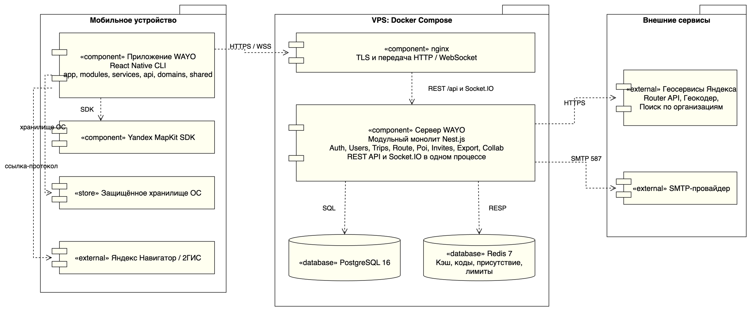
Рисунок 23 – Диаграмма компонентов
REST-контроллеры и CollabGateway работают в одном приложении Nest.js и используют общие сервисы и транзакции. nginx передаёт HTTP-запросы и постоянные соединения серверу на порт 8000. CollabGateway относится к модулю совместной работы и не развёртывается отдельным процессом.
Назначение компонентов и технологии их реализации приведены в таблице 20.
Таблица 20 – Компоненты системы
Компонент | Ответственность | Технологии
Мобильное приложение «WAYO» | Экраны пользователя, карта и конструктор маршрута, двойная проверка вводимых данных, хранение маркера доступа, подписка на события сессии, открытие внешнего навигационного приложения | React Native CLI, React 19, TypeScript 5, React Navigation 7, TanStack Query 5, MobX 6, axios, socket.io-client, react-hook-form + zod, react-native-yamap-plus, boring-avatars
Серверное приложение WAYO | REST API, аутентификация, поездки, маршруты, точки интереса, приглашения, экспорт и совместное редактирование. CollabGateway работает внутри CollabModule; изменения сохраняются до подтверждения и рассылки. | Один процесс Node.js 22 LTS; Nest.js 11, Socket.IO 4, Prisma 6, class-validator, @nestjs/swagger, nestjs-pino, nodemailer
PostgreSQL | Хранение всех данных системы, ограничения целостности, транзакции применения изменений маршрута | PostgreSQL 16, расширение citext
Redis | Кэш геометрии маршрутов, точек интереса и результатов геокодирования; сведения о присутствии участников; счётчики суточных лимитов; канал публикации событий между экземплярами серверного приложения | Redis 7 (режим AOF, раздельные логические базы для кэша и состояния сессий)
nginx | Завершение TLS с подключённым сертификатом, маршрутизация /api и /ws, единая точка входа для HTTPS и WSS | nginx
Внешние геосервисы | Построение маршрута, геокодирование адресов, поиск точек интереса вдоль маршрута | Яндекс Router API, Яндекс Геокодер, Яндекс Поиск по организациям

UML-диаграмма развертывания
Диаграмма развёртывания, представленная на рисунке 24, показывает один VPS с контейнерами nginx, wayo-server, PostgreSQL, Redis и резервного копирования. Наружу публикуются порты 80 и 443; серверное приложение и хранилища доступны во внутренней сети Docker.
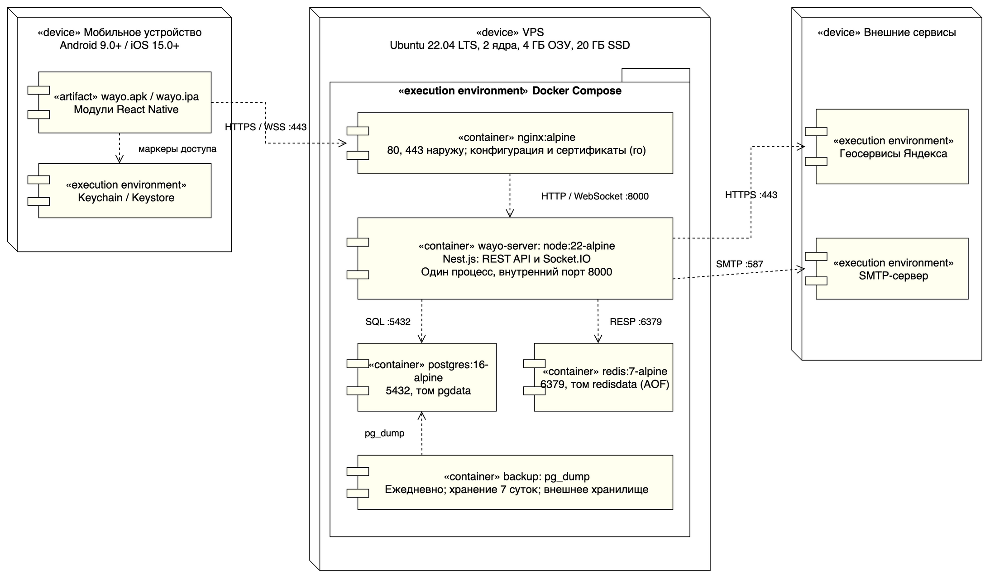
Рисунок 24 – Диаграмма развёртывания
Узлы и контейнеры описаны в таблице 21. Конфигурация nginx и сертификаты подключаются только для чтения; выпуск и продление сертификатов выполняются отдельно, после чего конфигурация nginx перезагружается.
Таблица 21 – Узлы и контейнеры
Узел, контейнер | Образ или среда | Порты | Тома, масштабирование
Мобильное устройство пользователя | Android 9.0+ / iOS 15.0+, артефакты wayo.apk и wayo.ipa | исходящие HTTPS и WSS 443 | Маркер доступа в защищённом хранилище ОС; приложение без состояния
nginx | nginx:alpine | 80, 443 (наружу) | Конфигурация nginx и TLS-сертификаты подключены только для чтения; без состояния приложения
wayo-server | node:22-alpine | 8000 (внутренняя сеть): HTTP и WebSocket | Один процесс Nest.js для API и событий. При необходимости масштабируется всё приложение; постоянные данные находятся в PostgreSQL и Redis.
postgres | postgres:16-alpine | 5432 (внутренняя сеть) | Том pgdata -> /var/lib/postgresql/data; вертикальное масштабирование
redis | redis:7-alpine | 6379 (внутренняя сеть) | Том redisdata (AOF); общие лимит памяти и политика вытеснения для всего экземпляра, разделение ключей по назначению
backup | postgres:16-alpine с планировщиком | – | Ежесуточная резервная копия pg_dump, хранение не менее 7 суток, выгрузка во внешнее хранилище
Серверы внешних сервисов | Геосервисы Яндекса, SMTP-провайдер | HTTPS 443, SMTP 587 | Вне зоны ответственности разработчика

Описание предполагаемой среды эксплуатации – архитектурные паттерны
Сервис работает круглосуточно; сервер размещается в ЦОД на территории РФ. Разработчик выполняет обязанности администратора. Мобильное приложение поддерживает повторное подключение после кратковременного обрыва связи.
Плановое обслуживание длится не более 2 часов раз в месяц в интервале 02:00–06:00. Оно включает обновления контейнеров и ОС, проверку резервного копирования и очистку устаревших записей. CI/CD запускает проверки, собирает образы и развёртывает обновление; миграции должны быть совместимы с предыдущей версией кода.
Архитектурные паттерны, применённые в проекте, и требования, которые они обеспечивают, приведены в таблице 22.
Таблица 22 – Архитектурные паттерны
Паттерн | Где применяется | Обеспечиваемые требования
Модульный монолит | Серверная часть разделена на модули Nest.js по подсистемам ТЗ с явными зависимостями между ними | Сопровождаемость, подраздел 6.1 ТЗ
Многоуровневая архитектура (контроллер – сервис – доступ к данным) | Каждый модуль серверной части: контроллер принимает и проверяет DTO, сервис реализует логику и транзакции, доступ к данным выполняется через PrismaService | Тестируемость, NFR-09
Порты и адаптеры | IRouteProvider, IGeocoder, IPoiProvider, IExportLinkBuilder, IMailSender, ISessionBroadcaster | CON-01, NFR-13, возможность смены провайдера
Стратегия | Три реализации IExportLinkBuilder для разных навигационных приложений | NFR-13, FR-25 – FR-27
Единица работы (транзакция) | Применение изменения маршрута с увеличением номера версии; включение участника с увеличением счётчика переходов | FR-13, FR-19, NFR-06
Оптимистическая блокировка по номеру версии | Сравнение номера версии в событии изменения с текущим номером версии маршрута | FR-19, FR-22, разрешение конфликтов параллельной правки
Кэш со сквозным чтением (cache-aside) | GeoCacheService: чтение из Redis, при промахе – обращение к провайдеру и запись в кэш на 24 часа | FR-08, NFR-01, NFR-03, CON-02
Контроль квот и ограничение частоты | ProviderQuotaGuard ведёт счётчики суточных обращений к каждому внешнему сервису и отклоняет запросы при исчерпании лимита | FR-04, CON-02, CON-10
Издатель – подписчик | В одном экземпляре CollabModule рассылает события участникам комнаты; Redis Pub/Sub связывает экземпляры серверного приложения при масштабировании | NFR-02, NFR-04
Комната (room) постоянного соединения | Участники одной поездки объединены в комнату Socket.IO; событие адресуется комнате, а не перечню соединений | FR-19, FR-20, CON-07
Единая точка входа | nginx завершает TLS и передаёт REST API и WebSocket одному серверному приложению на порту 8000 | Отсутствие междоменных запросов, требования к безопасности
Ссылка-полномочие (capability URL) | Ссылка-приглашение с ограниченным сроком действия и числом переходов; в базе хранится только хеш токена | FR-11 – FR-13, NFR-10
Ролевая модель доступа | Роли owner, editor, viewer проверяются TripAccessGuard для REST и WsAuthGuard для каждого события сессии | FR-15, FR-17, NFR-09
Идемпотентный получатель | Заголовок Idempotency-Key для создания поездки, приглашения и записи экспорта | Устойчивость к повторной отправке при нестабильной связи
Повтор с экспоненциальной задержкой | Повторные обращения к геосервисам и службе электронной почты при временных отказах | Режим ограниченной работоспособности, NFR-07
Слоистая архитектура клиента | app -> modules -> services -> api -> shared/http и shared/socket; доменные типы не зависят от транспорта | Сопровождаемость, замена спецификации правит один адаптер
Адаптер данных | Функции toInternal и toExternal на границе слоя services преобразуют ответы сервера в доменные сущности и данные форм в DTO | Независимость интерфейса от формата ответов сервера
Реестр модальных окон | Открытая модалка – запись в менеджере по ключу, общая оболочка рисуется одним провайдером | Композиционная целостность интерфейса (подраздел 6.6.5 ТЗ)

Технологический стек
Таблица 23 содержит технологии и причины их выбора с учётом Docker, REST по HTTPS, событий по WSS и отдельного кэша с сохранением на диск. Версии зависимостей, совместимость мобильных библиотек и условия лицензий уточняются перед реализацией. Использование выбранных геосервисов должно соответствовать бесплатным условиям CON-10; доступность этих условий и достаточность квот требуют отдельной проверки.
Таблица 23 – Технологический стек
Уровень | Технология, версия | Назначение | Обоснование выбора
Язык | TypeScript 5 | Весь код серверной и клиентской частей | Единые типы DTO для клиента и сервера, статическая проверка на границах слоёв
Среда выполнения сервера | Node.js 22 LTS | Выполнение серверного модульного монолита | Долгосрочная поддержка, эффективная работа с большим числом одновременных соединений (NFR-04)
Серверная часть | Nest.js 11 | REST API, модули, внедрение зависимостей, шлюз Socket.IO | Модули совпадают с подсистемами ТЗ; встроенная поддержка WebSocket-шлюзов и защитников доступа
ORM и миграции | Prisma 6 | Доступ к БД, миграции схемы, транзакции | Типобезопасный доступ, явные миграции, выполнение нескольких операций в одной транзакции (FR-19)
СУБД | PostgreSQL 16 | Основное хранилище данных | Пункт «Требования к структуре данных» ТЗ; ограничения целостности, частичные уникальные индексы, тип numeric для координат
Кэш и шина событий | Redis 7 | Одноразовые коды с TTL, кэш геосервисов, присутствие, счётчики лимитов, канал публикации | Требование ТЗ к резидентному средству кэширования: хранение по ключу, автоматическое удаление по сроку действия, сохранение на диск
Постоянное соединение | Socket.IO 4, @socket.io/redis-adapter | События сессии совместного редактирования, комнаты поездок | Автоматическое переподключение на стороне клиента (FR-22), рассылка между экземплярами серверного приложения (NFR-04)
Аутентификация | @nestjs/jwt, хеширование SHA-256 | Маркеры доступа и обновления, одноразовые коды | Пароли не хранятся; код подтверждения хранится только в виде хеша со сроком 5 минут (NFR-08)
Проверка данных | class-validator, class-transformer | Повторная проверка входных данных на сервере | Пункт «Требования к входным данным» ТЗ о двойной проверке
Документация API | OpenAPI 3.1, @nestjs/swagger, openapi-typescript | Спецификация и генерация типов клиента | Типы клиента не пишутся вручную и не расходятся со спецификацией
Журналирование | nestjs-pino (JSON) | Журналы обращений, событий сессии и вызовов геосервисов | Требования к диагностированию системы: время, код ответа, длительность обработки
Почта | nodemailer (SMTP) | Письма с одноразовым кодом подтверждения | Доставка кодов по SMTP; тариф и квота почтового провайдера уточняются отдельно
Мобильное приложение | React Native CLI, React 19 | Единая кодовая база для Android 9.0+ и iOS 15.0+ | Вариант с собственной конфигурацией сборки необходим для подключения нативного картографического SDK
Навигация | React Navigation 7 | Стеки экранов, нижняя панель навигации, обработка переходов по ссылке-приглашению | Поддержка глубоких ссылок, требуемая для FR-12
Серверное состояние | TanStack Query 5 | Кэш запросов, повторные попытки, точечное обновление данных по событиям сессии | Разделение серверного и клиентского состояния; обновление карты без повторного открытия поездки (FR-20)
Клиентское состояние | MobX 6, mobx-react-lite | Сессия, маркеры доступа, состояние соединения | Реактивная привязка соединения к маркеру доступа: появление маркера поднимает сокет, очистка – уничтожает
HTTP-клиент | axios | Транспорт запросов к серверной части | Перехватчики запроса и ответа позволяют сосредоточить подстановку маркера и обновление сессии в одном слое
Формы и проверка | react-hook-form, zod | Экраны входа, настроек поездки и приглашения | Схема проверки описывается один раз и даёт типы формы; проверка на клиенте дублируется на сервере
Карта | react-native-yamap-plus (Yandex MapKit) | Отображение карты, маркеров точек маршрута и точек интереса, линии маршрута | Нативное отображение карты с соблюдением лицензионных условий и обязательной атрибуции (CON-02)
Геолокация | react-native-geolocation-service | Текущее положение пользователя в пошаговом режиме | FR-24; доступ запрашивается только после получения согласия (FR-29)
Хранилище маркеров | Защищённое хранилище ОС (Keychain, Keystore) | Хранение маркеров доступа и обновления | Подраздел «Требования к защите информации от несанкционированного доступа» ТЗ
Аватары | boring-avatars | Генерация аватара пользователя на устройстве | Изображения не загружаются и не хранятся на сервере, объектное хранилище не требуется
Внешние геосервисы | Яндекс Router API, Яндекс Геокодер, Яндекс Поиск по организациям | Построение маршрута, геокодирование, подбор точек интереса | Внешнее построение маршрутов и поиск мест (CON-01, CON-03); доступность бесплатных условий и квот проверяется по каждому API (CON-10)
Экспорт маршрута | Ссылки-протоколы Яндекс Навигатора и 2ГИС, веб-ссылка на карту | Передача маршрута во внешнее навигационное приложение | Не менее двух поддерживаемых приложений (NFR-13) и запасной вариант (FR-27)
Развёртывание | Docker, Docker Compose, nginx, GitHub Actions | Контейнеризация, завершение TLS, непрерывная интеграция и доставка | Требование ТЗ о развёртывании серверной части в Docker-контейнерах; автоматизация сборки и доставки
Операционная система сервера | Ubuntu 22.04 LTS | Хост контейнеров | Пункт «Требования к операционной системе» ТЗ
Тестирование | Jest, Supertest, k6, Detox | Модульные и интеграционные тесты, нагрузочные испытания, сквозные тесты приложения | Проверка показателей NFR-01 – NFR-04 в ходе приёмочных испытаний

Требования к инфраструктуре
Минимум по ТЗ: 2 ядра от 1 ГГц, 4 ГБ ОЗУ и 20 ГБ диска. Ниже приведена предварительная оценка для 200 сессий по 10 участников; выполнение NFR-01–NFR-04 проверяется нагрузочными испытаниями;
- соединения: 200 × 10 = 2000. При расчётном допущении 25–40 КБ на соединение их данные займут около 50–80 МБ без учёта среды выполнения, буферов и обработки сообщений.
- входящие правки: при допущении одной правки на участника за 20 секунд получается 2000 / 20 = 100 событий/с. Каждая правка требует транзакции и рассылки; соблюдение задержки 2 секунды по этому расчёту определить нельзя;
- ответы геосервисов кэшируются на 24 часа. ProviderQuotaGuard ограничивает число запросов суточной квотой; после её исчерпания остаются доступны просмотр, пошаговый режим и экспорт сохранённых маршрутов (NFR-07). Прогноз обращений следует считать отдельно по каждому API и сопоставлять с доступной бесплатной квотой;
- для предварительной оценки диска приняты 10 000 пользователей, 30 000 поездок и 8 точек на поездку. Ориентиры: точки с индексами – 80 МБ, версии за 30 суток – 300 МБ, события за год – 250 МБ, остальные таблицы – 100 МБ. Бюджет 5 ГБ на БД с индексами и WAL требует проверки на образце данных; образы, журналы контейнеров и резервные копии учитываются отдельно;
- при 50 000 записях геокэша по 8 КБ полезные данные займут около 400 МБ без служебных накладных расходов. Параметры maxmemory и maxmemory-policy действуют на весь экземпляр Redis: разные политики для его логических баз не задаются. Размер кэша и резерв памяти для кодов, присутствия и счётчиков определяются испытаниями; политика вытеснения не должна удалять эти записи до окончания TTL;
- Начальное развёртывание включает один процесс Node.js для API и событий совместной работы. Минимум 4 ГБ ОЗУ из ТЗ распределяется между приложением, PostgreSQL, Redis и ОС; достаточность памяти проверяется под расчётной нагрузкой. Для роста числа соединений и объёма данных рекомендуется 8 ГБ.
Требования к инфраструктуре сведены в таблицу 24.
Таблица 24 – Требования к инфраструктуре
Параметр | Минимальное значение (ТЗ) | Рекомендуемое значение | Примечание
Процессор | 2 ядра, 1 ГГц | 4 ядра, 2,4 ГГц | Запас на обработку запросов, события совместной работы и пиковую нагрузку
Оперативная память | 4 ГБ | 8 ГБ | При 4 ГБ запускается один экземпляр серверного приложения
Диск | 20 ГБ | 40 ГБ SSD/NVMe | Данные СУБД, журнал упреждающей записи, резервные копии за 7 суток
Операционная система | Ubuntu 20.04/22.04 LTS | Ubuntu 22.04 LTS | Docker Engine версии 24 и выше
Размещение | Территория Российской Федерации | ЦОД уровня Tier III | CON-06: обработка персональных данных граждан РФ
Сеть | Постоянное подключение, публичный адрес IPv4 | Канал от 100 Мбит/с | Входящие 80 и 443; исходящие 443 (геосервисы) и 587 (почта)
Доменное имя и TLS | Обязательно | Действующий TLS-сертификат, подключённый к nginx; выпуск и продление по регламенту | Протокол TLS версии не ниже 1.2 (NFR-08)
Межсетевой экран | Разрешены 22, 80, 443 | Доступ по SSH только по ключу | Порты СУБД и средства кэширования наружу не публикуются
Резервное копирование | Ежесуточно, хранение не менее 7 суток | Снимок диска провайдера и выгрузка pg_dump во внешнее хранилище | Восстановление не более 4 часов
Мониторинг | Журналы работы системы | Проверка доступности и расхода суточных лимитов | Расчёт показателя доступности 99 % (NFR-05)
Внешние сервисы | Бесплатные тарифные планы | Контроль остатка суточного лимита | CON-02, CON-10; обязательная атрибуция источника картографических данных
Клиентские устройства | 4 ядра 1,6 ГГц, 2 ГБ ОЗУ, 200 МБ памяти, приёмник спутниковой навигации | – | Подраздел «Требования к техническому обеспечению» ТЗ

При росте нагрузки сначала увеличиваются ресурсы VPS. При необходимости запускаются дополнительные экземпляры всего серверного приложения за nginx; Redis согласует рассылку Socket.IO. Отдельное масштабирование CollabModule потребует его выделения из монолита и рассматривается только после измерения нагрузки.

Анализ архитектурных альтернатив
Рассмотрены модульный монолит, приложение с отдельным шлюзом сессий и микросервисы с брокером сообщений. Преимущества и недостатки каждого варианта приведены в таблице 25.

Вариант 1 – модульный монолит
Модульный монолит, представленный на рисунке 25, объединяет REST API и совместное редактирование в одном приложении Nest.js. Функции разделены на модули; данные хранятся в PostgreSQL, временные записи и кэш с сохранением на диск находятся в Redis. Мобильное приложение также делится на модули предметной области.
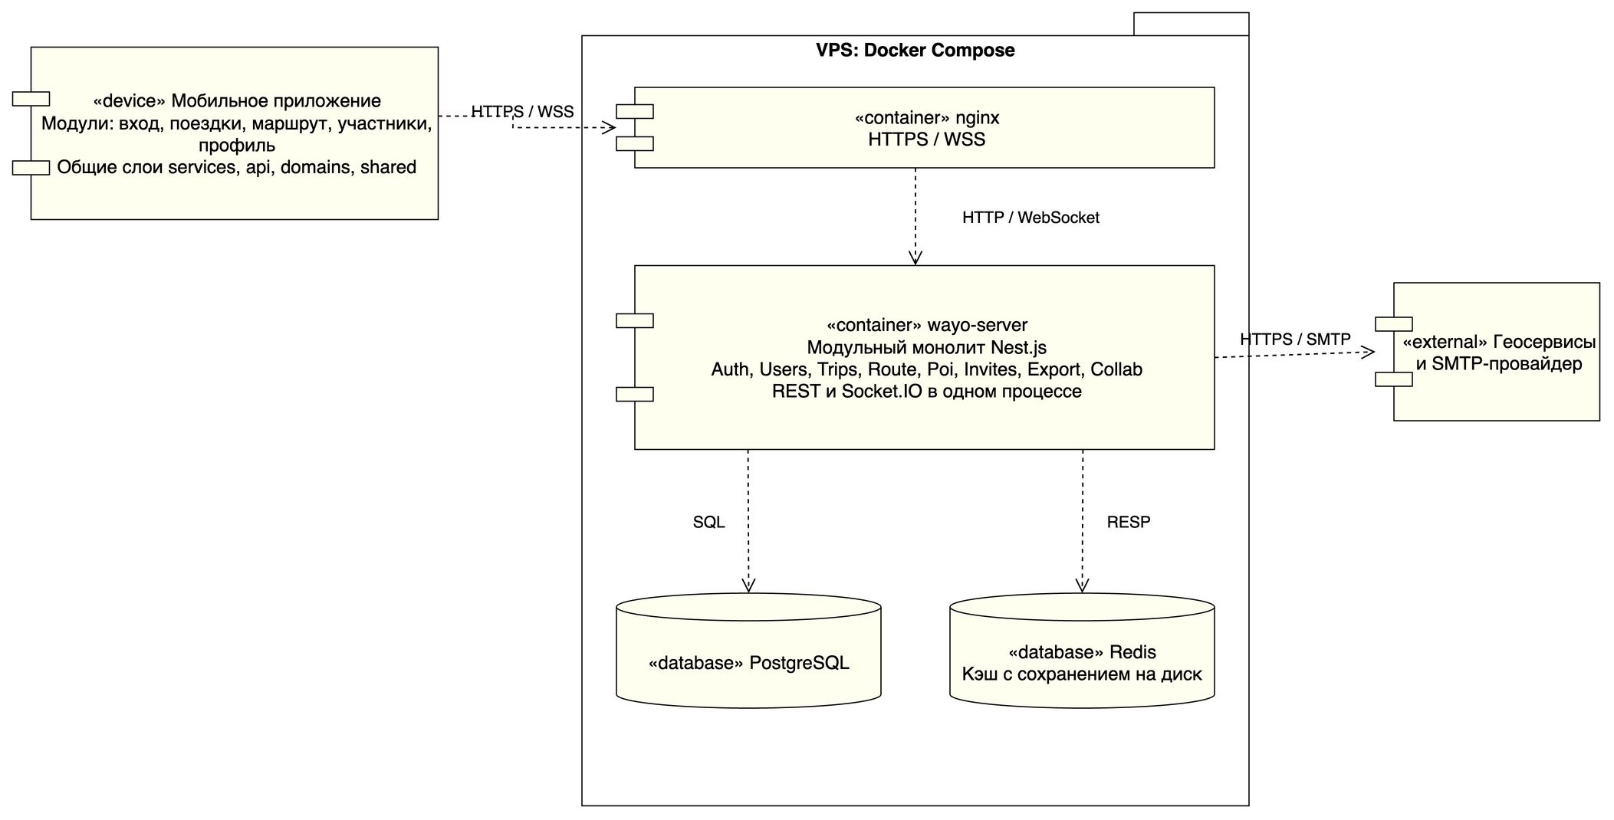
Рисунок 25 – Вариант 1 – модульный монолит
CollabGateway работает внутри CollabModule. Модули приложения вызывают сервисы друг друга через внутренние интерфейсы и используют одну схему данных. Обновление серверного приложения выполняется целиком.

Вариант 2 – приложение с отдельным шлюзом сессий
Архитектура с отдельным шлюзом сессий, представленная на рисунке 26, разделяет REST API и обработку постоянных соединений на два процесса. Они используют общую БД и Redis, но развёртываются и масштабируются раздельно.
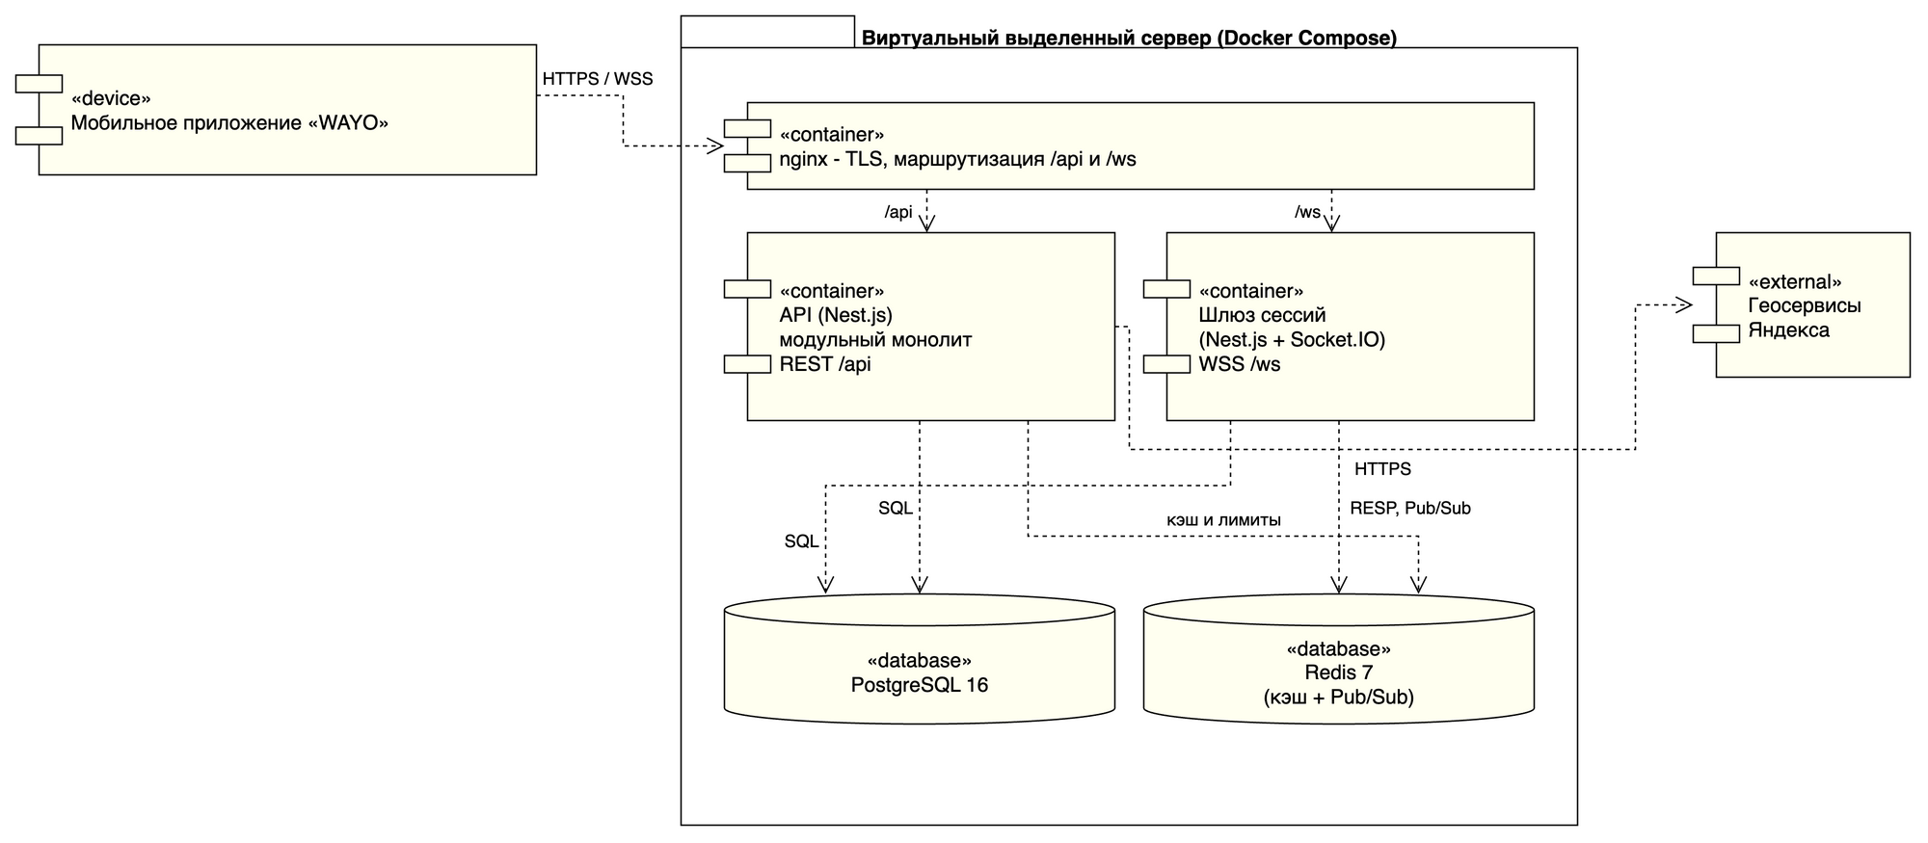
Рисунок 26 – Вариант 2 – приложение с отдельным шлюзом сессий
Такое разделение позволяет выделять ресурсы для событий независимо от REST API. Оно требует сопровождения второго процесса, согласования версий контрактов и обработки обмена между процессами.

Вариант 3 – микросервисная архитектура с брокером сообщений
Микросервисная архитектура, представленная на рисунке 27, выделяет аутентификацию, поездки и совместное редактирование в отдельные службы со своими хранилищами. Службы обмениваются событиями через брокер; внешние запросы принимает API-шлюз.
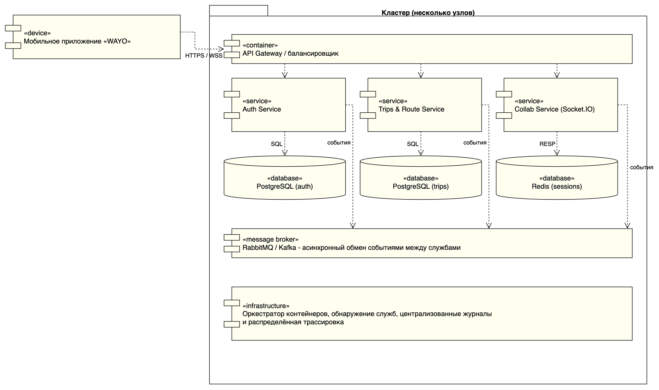
Рисунок 27 – Вариант 3 – микросервисная архитектура с брокером сообщений
Службы развёртываются независимо. Для операций между их хранилищами нужны согласование данных и обработка частичных отказов; эксплуатация включает брокер сообщений и наблюдение за несколькими службами.

Сопоставление вариантов
Преимущества и недостатки сопоставлены по требованиям ТЗ, трудоёмкости разработки, производительности, надёжности, безопасности, масштабированию, стоимости, сопровождению и ограничениям заказчика.
Таблица 25 – Преимущества и недостатки архитектурных вариантов
Вариант | Преимущества | Недостатки
Модульный монолит | 1. Общие проверки доступа и транзакции реализуют функции ТЗ без сетевых вызовов между модулями.  2. Один процесс и одна схема БД сокращают разработку, стоимость размещения и сопровождение одним разработчиком.  3. Границы модулей на сервере и клиенте отделяют функции и упрощают их развитие. | 1. Перезапуск приложения прерывает текущие соединения до переподключения.  2. API и совместная работа используют ресурсы одного процесса; задержки проверяются испытаниями.  3. При горизонтальном росте масштабируется всё приложение; нужны общая рассылка и настройка балансировки.
API и отдельный шлюз сессий | 1. Ресурсы для REST API и постоянных соединений выделяются раздельно.  2. API и шлюз обновляются независимо.  3. Общая БД сохраняет локальные транзакции и единую модель доступа. | 1. Разработка и выпуск включают два процесса и согласование контрактов.  2. Общие PostgreSQL, Redis и VPS остаются точками общего отказа.  3. Дополнительные настройки, журналы и ресурсы увеличивают эксплуатационные затраты; необходимость разделения пока не подтверждена.
Микросервисы и брокер | 1. Службы развёртываются и масштабируются независимо.  2. Выделение ресурсов и границ доступа возможно по отдельным функциям.  3. Команды могут сопровождать службы независимо при развитии системы. | 1. Межслужебные вызовы и обмен событиями добавляют задержки и частичные отказы.  2. Нужны согласование данных разных БД, защита внутренних соединений и наблюдаемость.  3. Брокер, несколько служб и их инфраструктура увеличивают стоимость и объём работ для одного разработчика.

Выбор и обоснование предпочтительной архитектуры
Выбран вариант 1: серверный модульный монолит и модульная структура мобильного приложения. API и совместное редактирование работают в одном процессе Nest.js; отдельный процесс шлюза сессий не требуется.
- cерверные модули разделяют аутентификацию, поездки, маршруты, точки интереса, приглашения, экспорт и совместную работу. CollabGateway входит в CollabModule и использует общие сервисы и транзакции. Правка подтверждается после сохранения в PostgreSQL. На клиенте модули входа, поездок, конструктора, участников и профиля используют общие слои services, api, domains и shared;
- одна серверная кодовая база и одна схема данных сокращают объём сопровождения для одного разработчика. На одном VPS размещаются приложение, nginx, PostgreSQL и Redis; внешний брокер не нужен. Новые функции добавляются в соответствующие модули, а приложение выпускается целиком;
- расчётный профиль составляет 2000 соединений и 100 входящих правок в секунду. Соблюдение временных требований проверяется испытаниями монолита; бесплатные квоты геосервисов проверяются по прогнозу запросов;
- обновление монолита затрагивает всё приложение, API и совместная работа используют общие ресурсы. При росте нагрузки можно увеличить VPS или добавить экземпляры приложения. Отдельный шлюз и микросервисы потребовали бы дополнительных процессов, контрактов и сопровождения; для исходной нагрузки такая сложность пока не обоснована.

Заключение
Для системы «WAYO» разработаны функциональная и информационная модели, логическая структура классов, модели поведения и физическая архитектура.
Выбраны серверный модульный монолит, модульное мобильное приложение, PostgreSQL и Redis. API и совместное редактирование работают в одном серверном процессе. Исходные модели приложены к документу; достаточность ресурсов проверяется при реализации и нагрузочных испытаниях.

Источники разработки
- техническое задание на разработку информационной системы «Сервис совместного планирования маршрутов» («WAYO»);
- сценарии использования системы «Сервис совместного планирования маршрутов»;
- классификация и формализация требований; Анализ полноты и непротиворечивости требований;
- ГОСТ 34.601-90 «Информационная технология. Комплекс стандартов на автоматизированные системы. Автоматизированные системы. Стадии создания»;
- ГОСТ 34.602-2020 «Информационные технологии. Комплекс стандартов на автоматизированные системы. Техническое задание на создание автоматизированной системы»;
- Р 50.1.028-2001 «Информационные технологии поддержки жизненного цикла продукции. Методология функционального моделирования»;
- ГОСТ 7.32-2017 «Отчёт о научно-исследовательской работе. Структура и правила оформления»; СТП ВятГУ 101-2004 «Общие требования к оформлению текстовых документов»;
- OMG Unified Modeling Language, version 2.5.1;
- FIPS PUB 184. Integration Definition for Information Modeling (IDEF1X);
- RFC 9457 «Problem Details for HTTP APIs»; RFC 6455 «The WebSocket Protocol»;
- документация Nest.js, Prisma, PostgreSQL 16, Redis 7, Socket.IO, React Native, TanStack Query, MobX (официальные сайты проектов);
- условия использования и документация программных интерфейсов Яндекс Карт (Router API, Геокодер, Поиск по организациям) и Yandex MapKit SDK;
- Федеральный закон от 27.07.2006 № 152-ФЗ «О персональных данных».

Приложение А. Комплект исходных файлов моделей
Комплект содержит шесть файлов draw.io с 27 страницами моделей. Соответствие страниц рисункам документа приведено в таблице 26.
Таблица 26 – Состав комплекта исходных файлов моделей
Папка | Файл | Диаграмма
Папка документа | IDEF0, с. 1 | Контекстная диаграмма A-0
Папка документа | IDEF0, с. 2 | Диаграмма декомпозиции A0
Папка документа | IDEF0, с. 3 | Детализация функции A3 «Строить маршрут по заданным точкам»
Папка документа | IDEF0, с. 4 | Детализация функции A5 «Вести совместную сессию и состав участников»
Папка документа | ERD.drawio, с. 1 | Обобщённая ERD-диаграмма
Папка документа | ERD.drawio, с. 2 | ERD, фрагмент 1 – пользователь, доступ и согласия
Папка документа | ERD.drawio, с. 3 | ERD, фрагмент 2 – поездки, точки маршрута и версии
Папка документа | ERD.drawio, с. 4 | ERD, фрагмент 3 – участники, приглашения, события и экспорт
Папка документа | Диаграммы классов.drawio, с. 1 | Диаграмма классов-сущностей предметной области
Папка документа | Диаграммы классов.drawio, с. 2 | Диаграмма классов – аутентификация, профиль и согласия
Папка документа | Диаграммы классов.drawio, с. 3 | Диаграмма классов – поездки, конструктор маршрута и точки интереса
Папка документа | Диаграммы классов.drawio, с. 4 | Диаграмма классов – совместное редактирование и участники
Папка документа | Диаграммы классов.drawio, с. 5 | Диаграмма классов – экспорт маршрута, пошаговый режим и инфраструктура
Папка документа | Диаграммы классов.drawio, с. 6 | Диаграмма классов мобильного приложения – инфраструктура соединений и сессия
Папка документа | Диаграммы классов.drawio, с. 7 | Диаграмма классов мобильного приложения – слои api, domains и services
Папка документа | Диаграммы классов.drawio, с. 8 | Диаграмма классов мобильного приложения – модули, экраны и модалки
Папка документа | Диаграммы деятельности.drawio, с. 1 | Диаграмма деятельности UC-1 «Построение маршрута с подбором точек интереса»
Папка документа | Диаграммы деятельности.drawio, с. 2 | Диаграмма деятельности UC-2 «Приглашение участника к совместному планированию»
Папка документа | Диаграммы деятельности.drawio, с. 3 | Диаграмма деятельности UC-3 «Совместное редактирование маршрута в реальном времени»
Папка документа | Диаграммы деятельности.drawio, с. 4 | Диаграмма деятельности UC-4 «Экспорт готового маршрута во внешнее приложение»
Папка документа | Диаграммы последовательности.drawio, с. 1 | Диаграмма последовательности построения маршрута организатором
Папка документа | Диаграммы последовательности.drawio, с. 2 | Диаграмма последовательности совместного редактирования маршрута
Папка документа | Архитектура системы.drawio, с. 1 | Диаграмма компонентов
Папка документа | Архитектура системы.drawio, с. 2 | Диаграмма развёртывания
Папка документа | Архитектура системы.drawio, с. 3 | Вариант 1 – модульный монолит
Папка документа | Архитектура системы.drawio, с. 4 | Вариант 2 – приложение с отдельным шлюзом сессий
Папка документа | Архитектура системы.drawio, с. 5 | Вариант 3 – микросервисная архитектура с брокером сообщений

